UAB „Lauros Logistika“
LOKALAUS TINKLO DOKUMENTACIJA
Karaliaučiaus g. 2, Šiauliai
Architektų g. 1, Šiauliai
.

Parengė: Laura Nikartienė
36KTD21, 2021/09/25

Tikrino: Ilmaras Tarikas
Profesijos Mokytojas

TURINYS
- Turinys 2
- Įžanginė dalis 3
- IP adresacija (potinkliai, VLAN) 8
- Topologija
  - Loginė sujungimų schema 13
  - Fizinė sujungimų schema (su planu) 14
- Komutacinė lentelė 17
- Tinklo apsauga
  - Įsilaužimų prevencija (IDS/IPS - Intrusion Detection/Prevention System) 50
  - Antivirusinė apsauga 59
- Gedimų prevencija
  - Maitinimo užtikrinimas, aušinimas 61
  - Dubliuojančios sistemos 62
  - Trikdžių šalinimas 63
- Pastabos, pakeitimų registracija 64

Įžanginė dalis
„Lauros logistikos“ tinklas yra lokalus. Tinklą sudaro du pastatai su lokaliais tinklais kurie yra sujungti tarpusavyje.
Tinklas skirtas sandėliavimo darbams vykti, naudojamos specialios programos produkcijos atvykimui, sandėliavimui bet išvykimui. Įmonėje dirba apie 50 darbuotojų.
Kiekviename pastate yra po apsaugos darbuotoją kuris turi priegą prie vazdo stebėjimo kamerų. Prieigą prie visų duomenų turi direktorius su jo pavaduotoja ir sekretorė, jų raštingumas yra labai geras, įrangos apsaugos lygis stipriausias. Įmonėje dirba viena buhalterė kuri turi prieigą prie visų įmonės finansų, darbuotojų informacijos bei pardavimų ir pirkimų duomenų, jos raštingumo lygis geras. Personalo vadovė turi priegą prie darbuotojų duomenų, jos raštingumo lygis geras. IT specialistai turi priegą prie visų duomenų, tinklų bei įrangos, jų raštingumas yra labai gero lygio. Transporto skyriaus darbuotojai turi priegą prie pirkimų, pardavimų, klientų ir tiekėjų duomenų. Visi kiti sandėlio darbuotojai dirba su specializuotomis programomis, kurios sujungtos su sandėliavimo duomenų bazėmis, jų raštingumas vidutinis.
Darbui sandėlyje naudojama įranga: planšetiniai kompiuteriai su brūkšninio kodo skaitytuvais (Senter 7 colių "Octa" branduolio nelanksti tabletė su UHF RFID skaitytuvu), stacionarūs kompiureriai, nešiojami kompiuteriai, IP telefonai, spausdintuvai, monitoriai, taip pat naudojamas RFID skaitytuvai darbuotojų registracijai bei vaizdo stebėjimo kameros pastato viduje bet išorėje.
Duomenų perdavimui naudojami šviesolaidiniai kabeliai, variniai S/FTP kat. 6 kabeliai bei “WiFi” bevielis ryšys. Įmonės kompiuteriuose naudojamos “Windows 10 Pro” operacinės sistemos bei “Android” operacinės sistemos naudojamos planšetiniuose kompiuteriuose.
Įmonės tinkle naudojami C klasės tinklai kurie yra papildomai atskirti VLAN’ais.

Žymėjimas:
Lokacija-įrenginys-įrenginio numeris
Įrenginiai:

SK - Stacionarus kompiuteris
NK - Nešiojamas kompiuteris
TL - IP telefonas (angl. IP phone)
K - Kamera (angl. camera)
SP - Spausdintuvas (angl. printer)
PK - Planšetiniai kompiuteriai su brūkšninio kodo skaitytuvais
KMS - Komutacinė spinta
PP - Sujungimų panelės (angl. patch pannel)
CSW - Stuburo komutatorius (angl. core switch)
DSW - Paskirstymo komutatorius (angl. distribution switch)
ASW - Pieigos komutatorius (angl. access switch)
RT - Maršrutizatorius (angl. router)
SRV - Serveris
LWAP - Bevielės prieigos stotelė (angl. Light weight access point)
WLC - Bevielės prieigos stotelių kontrolierius (angl. Wireless LAN Controller)
CME - IP telefonijos kontrolierius (angl. Communications Manager Express)

Lokacijos:

P1 - Pastatas nr.1
P2 - Pastatas nr.2
APS - Apsauga
DIR - Direktoriaus ir pavaduotojo kabinetai
SKR - Sekretorės kabinetas
BH - Buhalterija
PRS - Personalo kabinetas
IT - IT skyrius
TR - Transporto skyrius
IN - Atvykimo ekspedicijos skyrius (angl. Inbound)

OUT - Išvykimo ekspedicijos skyrius, užzakymų surinkimas, pakavimas (angl. Outbound)
KK - Kokybės ir inventoriaus skyrius
INOUT - Pastato nr.2 sandėlio vadovas priskirtas atvykimo ir išvykimo skyriui (angl. inbound; outbound)

“Lauros logistika” pastato nr.1 detalus įrangos išvardijimas:
- Apsauga / Kameros:
  - Stacionarus kompiuteris ( APS-SK-01)
  - Telefonas (TL-01)
  - Monitoriai (APS-TV-01 ; APS-TV-02 ; APS-TV-03)
  - Kameros pastato viduje ( nuo P1-K-01 iki P1-K-17)
  - Kameros pastato išorėje ( nuo P1-K-101 iki P1-K-110)
- Direktoriaus kabinetas:
  - Stacionarus kompiuteris (DIR-SK-01)
  - Telefonas (TL-02)
- Direktoriaus pavaduotojo kabinetas:
  - Stacionarus kompiuteris (DIR-SK-02)
  - Telefonas (TL-03)
- Sekretorės kabinetas:
  - Stacionarus kompiuteris (SKR-SK-01)
  - Telefonas (TL-04)
  - Spausdintuvas (SP-01)
- Buhalterija:
  - Stacionarus kompiuteris ( nuo BH-SK-01 iki BH-SK-05)
  - Telefonas (TL-05, nuo TL-17 iki TL-20)
  - Spausdintuvas (SP-02)
- Personalo skyrius:
  - Stacionarus kompiuteris (PRS-SK-01)
  - Telefonas (TL-06)
  - Spausdintuvas (SP-03)
- IT skyrius:
  - Nešiojamas kompiuteris ( IT-NK-01)
  - Stacionarus kompiuteris ( IT-SK-01)
  - Telefonas (TL-07)
  - Komutacinė spinta ( KMS-01)
    - Sujungimų panelės (nuo PP-01 iki PP-06)
    - Komutatoriai (nuo SW-01 iki SW-07)
    - Maršrutizatorius (RT-01)
    - Serveris (SRV_01)
- Transporto skyrius:
  - Stacionarūs kompiuteriai ( TR-SK-01 ; TR-SK-02)
  - Telefonai (TL-08 ; TL-09)
  - Spausdintuvas ( SP-04)
- Sandėlio vadovai (meistrai):
  - Stacionarūs kompiuteriai ( IN-SK-01; OUT-SK -01)
  - Telefonai ( TL-10 ; TL-11)
- Kokybės ir inventoriaus kontrolė:
  - Stacionarūs kompiuteriai ( KK-SK-01 ; IK -SK-01)
  - Telefonai (TL-12 ; TL-13)
- Atvykimo ekspedicijos skyrius (INBOUND):
  - Planšetiniai kompiuteriai su brūkšninio kodo skaitytuvais (Senter 7 colių "Octa" branduolio nelanksti tabletė su UHF RFID skaitytuvu) , ( IN-PK-01 ; IN-PK-02; IN-PK-03)
- Užsakymų surinkimo skyrius (OUTBOUND):
  - Stacionarūs kompiuteriai ( OUT-SK-02 ; OUT-SK-03)
  - Spausdintuvai ( SP-05 ; SP-06)
  - Planšetiniai kompiuteriai su brūkšninio kodo skaitytuvais (Senter 7 colių "Octa" branduolio nelanksti tabletė su UHF RFID skaitytuvu) , ( nuo OUT-PK-01 iki OUT-PK-04)
- Pakavimo skyrius (OUTBOUND):
  - Stacionarūs kompiuteriai ( OUT-SK-04 ; OUT-SK-05)
  - Spausdintuvas ( SP-07 ; SP-08)
  - Planšetiniai kompiuteriai su brūkšninio kodo skaitytuvais (Senter 7 colių "Octa" branduolio nelanksti tabletė su UHF RFID skaitytuvu) , ( OUT-PK-05, OUT-PK-06)
- Išvykimo ekspedicijos skyrius (OUTBOUND):
  - Planšetiniai kompiuteriai su brūkšninio kodo skaitytuvais (Senter 7 colių "Octa" branduolio nelanksti tabletė su UHF RFID skaitytuvu) , ( OUT-PK-07; OUT-PK-08)
- Koridorius:
  - Darbuotojų registracijos skaitytuvas (REG-01)
- Bevielės prieigos stotelės (nuo LWAP-01 iki LWAP-08)

“Lauros logistika” pastato nr.2 detalus įrangos išvardijimas:

- Apsauga:
  - Stacionarus kompiuteris ( APS-SK-02)
  - Telefonas (TL-14)
  - Monitoriai (APS-TV-04 ; APS-TV-05)
  - Kameros pastato viduje ( nuo P2-K-01 iki P2-K-07)
  - Kameros pastato išorėje ( nuo P2-K-101 iki P2-K-110)
  - Darbuotojų registracijos skaitytuvas (REG-02)
- IT skyrius:
  - Nešiojamas kompiuteris ( IT-NK-02)
  - Stacionarus kompiuteris ( IT-SK-02)
  - Telefonas (TL-15)
  - Komutacinė spinta ( KMS-02)
    - Sujungimų panelės (nuo PP-11 iki PP-13)
    - Komutatoriai (nuo SW-11 iki SW-13)
- Sandėlio vadovas (meistras):
  - Stacionarus kompiuteris ( INOUT-SK-01)
  - Telefonai ( TL-16)
  - Spausdintuvas ( SP-09)
- Atvykimo ekspedicijos skyrius (INBOUND):
  - Planšetiniai kompiuteriai su brūkšninio kodo skaitytuvais (Senter 7 colių "Octa" branduolio nelanksti tabletė su UHF RFID skaitytuvu) , ( IN-PK-04 ; IN-PK-05)
- Išvykimo ekspedicijos skyrius (OUTBOUND):
  - Planšetiniai kompiuteriai su brūkšninio kodo skaitytuvais (Senter 7 colių "Octa" branduolio nelanksti tabletė su UHF RFID skaitytuvu) , ( OUT-PK-09)
- Bevielės priegos stotelės:
  - Atvykimo ekspedicija (INBOUND) (AP-11)
  - Išvykimo ekspedicija (OUTBOUND) (AP-12)
  - Prie IT skyriaus (AP-13)
  - Pagrindinės sandėlio lentynos (AP-14)
IP adresacija (potinkliai, VLAN)
Pagrindinis Įmonės tinklas: | 192.168.10.0/24
VLAN | 10
DNS serveris: | 192.168.10.240
Šliuzas / maršrutizatorius: | 192.168.10..254
DHCP serveris: | 192.168.99.250
Transliacinis adresas (broadcast): | 192.168.10.255
- Finansų skyriaus potinklis: | 192.168.10./26
Maksimalus naudotojų skaičius: | 61
IP adresų skaičius: | 64
Kaukė beklasiu formatu (CIDR): | /26
Kaukė dešimtainiais oktetais (DEC): | 255.255.255.192
Pirmasis panaudojamas IP adresas: | 192.168.10.1
Šliuzas / maršrutizatorius: | 192.168.10.62
Transliacinis adresas (broadcast): | 192.168.10.63
2. Veiklos procesų potinklis: | 192.168.10.64/26
Maksimalus naudotojų skaičius: | 61
IP adresų skaičius: | 64
Kaukė beklasiu formatu (CIDR): | /26
Kaukė dešimtainiais oktetais (DEC): | 255.255.255.192
DHCP serveris: | 192.168.10.125
DHCP rėžis: | 192.168.10.100 – 192.168.10.124
Pirmasis panaudojamas IP adresas: | 192.168.10.65
Šliuzas / maršrutizatorius: | 192.168.10.126
Transliacinis adresas (broadcast): | 192.168.10.127
3. Administracijos potinklis: | 192.168.10.128/26
Maksimalus naudotojų skaičius: | 61
IP adresų skaičius: | 64
Kaukė beklasiu formatu (CIDR): | /26
Kaukė dešimtainiais oktetais (DEC): | 255.255.255.192
Pirmasis panaudojamas IP adresas: | 192.168.10.129
Šliuzas / maršrutizatorius: | 192.168.10.190
Transliacinis adresas (broadcast): | 192.168.10.191
4. Serverių potinklis: | 192.168.10.192/26
Maksimalus naudotojų skaičius: | 61
IP adresų skaičius: | 64
Kaukė beklasiu formatu (CIDR): | /26
Kaukė dešimtainiais oktetais (DEC): | 255.255.255.192
Pirmasis panaudojamas IP adresas: | 192.168.10.193
Šliuzas / maršrutizatorius: | 192.168.10.254
Transliacinis adresas (broadcast): | 192.168.10.255

Svečių tinklas: | 192.168.20.0/24
VLAN ID: | 20
DNS serveris: | 192.168.10.240
Šliuzas / maršrutizatorius: | 192.168.20.254
DHCP serveris: | 192.168.20.200
DHCP rėžis: | 192.168.20.1 – 192.168.20.199
Maksimalus naudotojų skaičius: | 253
IP adresų skaičius: | 256
Kaukė beklasiu formatu (CIDR): | /24
Kaukė dešimtainiais oktetais (DEC): | 255.255.255.0
Pirmasis panaudojamas IP adresas: | 192.168.20.1
Transliacinis adresas (broadcast): | 192.168.20.255

Vaizdo stebėjimo sistemos tinklas: | 192.168.30.0/24
VLAN ID: | 30
DNS serveris: | 192.168.10.240
Šliuzas / maršrutizatorius: | 192.168.30.254
DHCP serveris: | nėra
Maksimalus naudotojų skaičius: | 253
IP adresų skaičius: | 256
Kaukė beklasiu formatu (CIDR): | /24
Kaukė dešimtainiais oktetais (DEC): | 255.255.255.0
Pirmasis panaudojamas IP adresas: | 192.168.30.1
Transliacinis adresas (broadcast): | 192.168.30.255
Telefonijos tinklas: | 192.168.40.0/24
VLAN ID: | 40
Šliuzas / maršrutizatorius: | 192.168.40.254
DHCP serveris: | 192.168.40.250
DHCP rėžis: | 192.168.40.1 – 192.168.40.253
Maksimalus naudotojų skaičius: | 253
IP adresų skaičius: | 256
Kaukė beklasiu formatu (CIDR): | /24
Kaukė dešimtainiais oktetais (DEC): | 255.255.255.0
Pirmasis panaudojamas IP adresas: | 192.168.40.1
Transliacinis adresas (broadcast): | 192.168.40.255

Tarnybinis tinklas: | 192.168.99.0/24
VLAN ID: | 99
DNS serveris: | 192.168.10.240
Šliuzas / maršrutizatorius: | 192.168.99.254
DHCP serveris bevielės prieigos stotelėms: | 192.168.99.250
DHCP rėžis bevielės prieigos stotelėms: | 192.168.99.200 – 192.168.99.220
Maksimalus naudotojų skaičius: | 253
IP adresų skaičius: | 256
Kaukė beklasiu formatu (CIDR): | /24
Kaukė dešimtainiais oktetais (DEC): | 255.255.255.0
Pirmasis panaudojamas IP adresas: | 192.168.99.1
Transliacinis adresas (broadcast): | 192.168.99.255

Tarnybinė įranga ir IP adresai:

Stuburo komutatoriai (angl. Backbone/Core switch): CSW-11 (Pastatas nr.1), CSW-08 (Pastatas nr.2)4

Paskirstymo komutatoriai (angl. Distribution switch): DSW-01 (Pastatas nr.1)
- virtuali sąsaja (angl. virtual interface) VLAN 10 IP adresas 192.168.10.254
- virtuali sąsaja (angl. virtual interface) VLAN 20 IP adresas 192.168.20.254
- virtuali sąsaja (angl. virtual interface) VLAN 30 ip adresas 192.168.30.254
- virtuali sąsaja (angl. virtual interface) VLAN 99 ip adresas 192.168.99.254

Prieigos komutatoriai (angl. Access switch): nuo ASW-02 iki ASW-07 (Pastatas nr.1), ASW-12 ir ASW-13 (Pastatas nr.2)

Maršrutizatorius RT-01:
- vidinė korta 0/0
      - virtuali sąsaja (angl. virtual interface) 0/0.10 IP adresas 192.168.10.253
      - virtuali sąsaja (angl. virtual interface) 0/0.20 IP adresas 192.168.20.253
      - virtuali sąsaja (angl. virtual interface) 0/0.40 IP adresas 192.168.40.253
- išorinė korta 1/0 IP adresas 78.62.166.250

- PAT:
      - access-list 1 permit 192.168.0.0 0.0.255.255
      - ip nat inside source list 1 int g1/0 overload

Serveriai:
- SRV-01-WWW IP adresas 192.168.10.230/26
- SRV-02-EMAIL IP adresas 192.168.10.245/26
- SRV-03-TFTP IP adresas 192.168.10.235/26
- SRV-04-DNS IP adresas 192.168.10.240/26

IP telefonijos kontrolės stotelė (angl. Communications Manager Express): CME IP adresas 192.168.40.250

Bevielės prieigos įrenginiai: WLC-01 managment IP 192.168.99.250; nuo LWAP-01 iki LWAP-08; nuo LWAP-11 iki LWAP-04

Dinaminė adresų dalijimo stotelė (angl. Dynamic Host Configuration Protocol): DHCP-01
      - virtuali sąsaja (angl. virtual interface) VLAN 10 IP adresas 192.168.10.125/26
      - virtuali sąsaja (angl. virtual interface) VLAN 20 IP adresas 192.168.20.200/24
Topologija: Loginė sujungimų schema
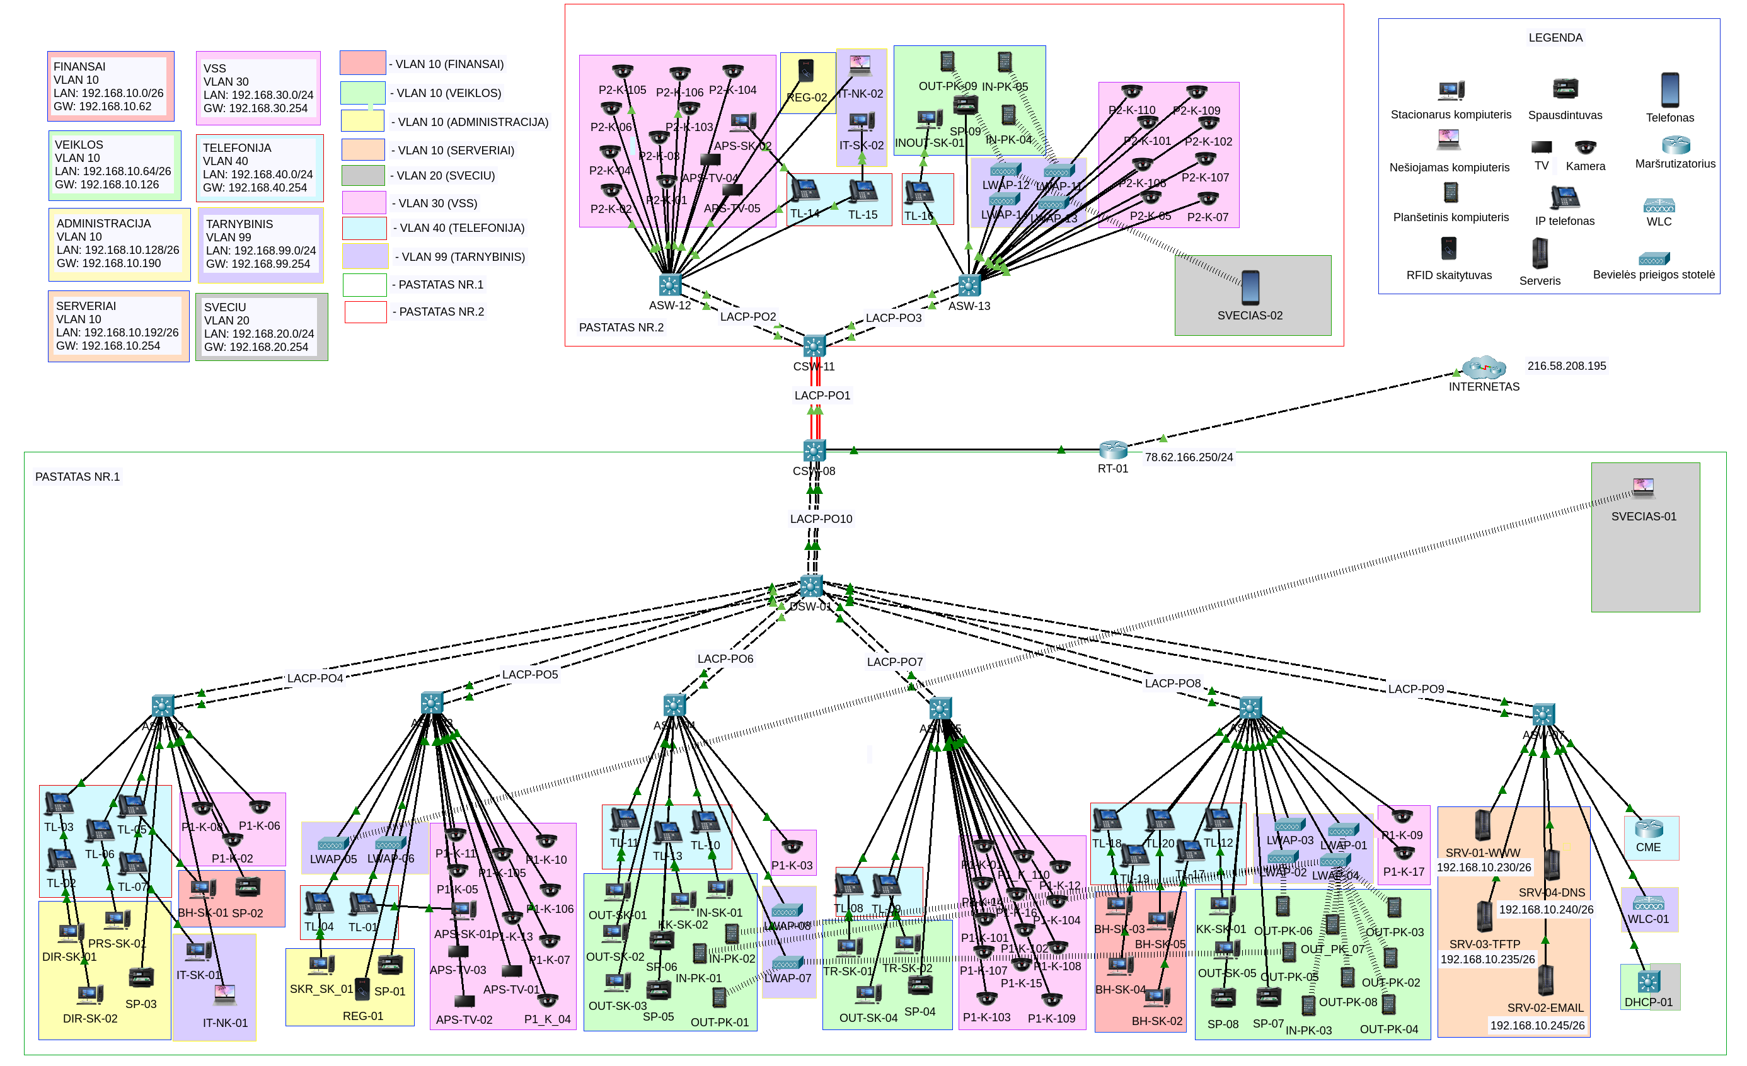

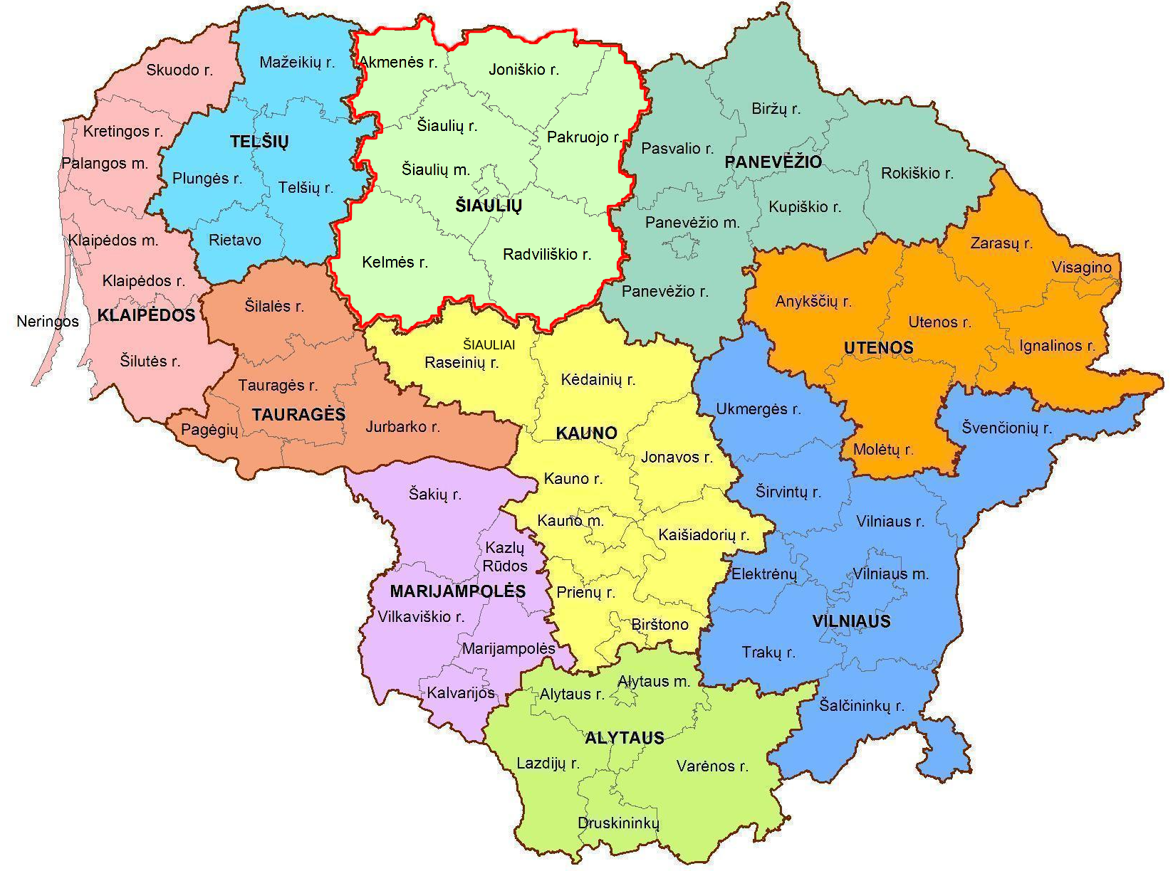
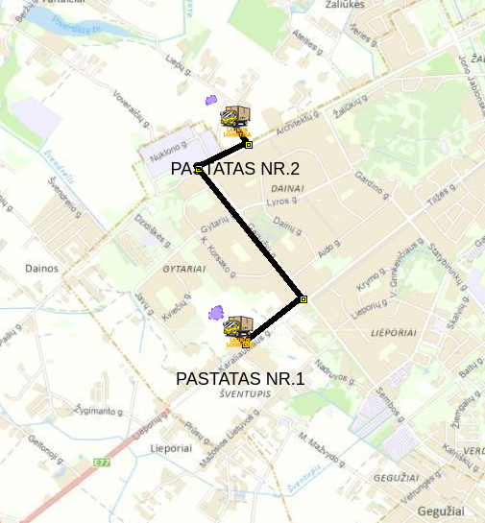
Topologija: Fizinė sujungimų schema (su planu)
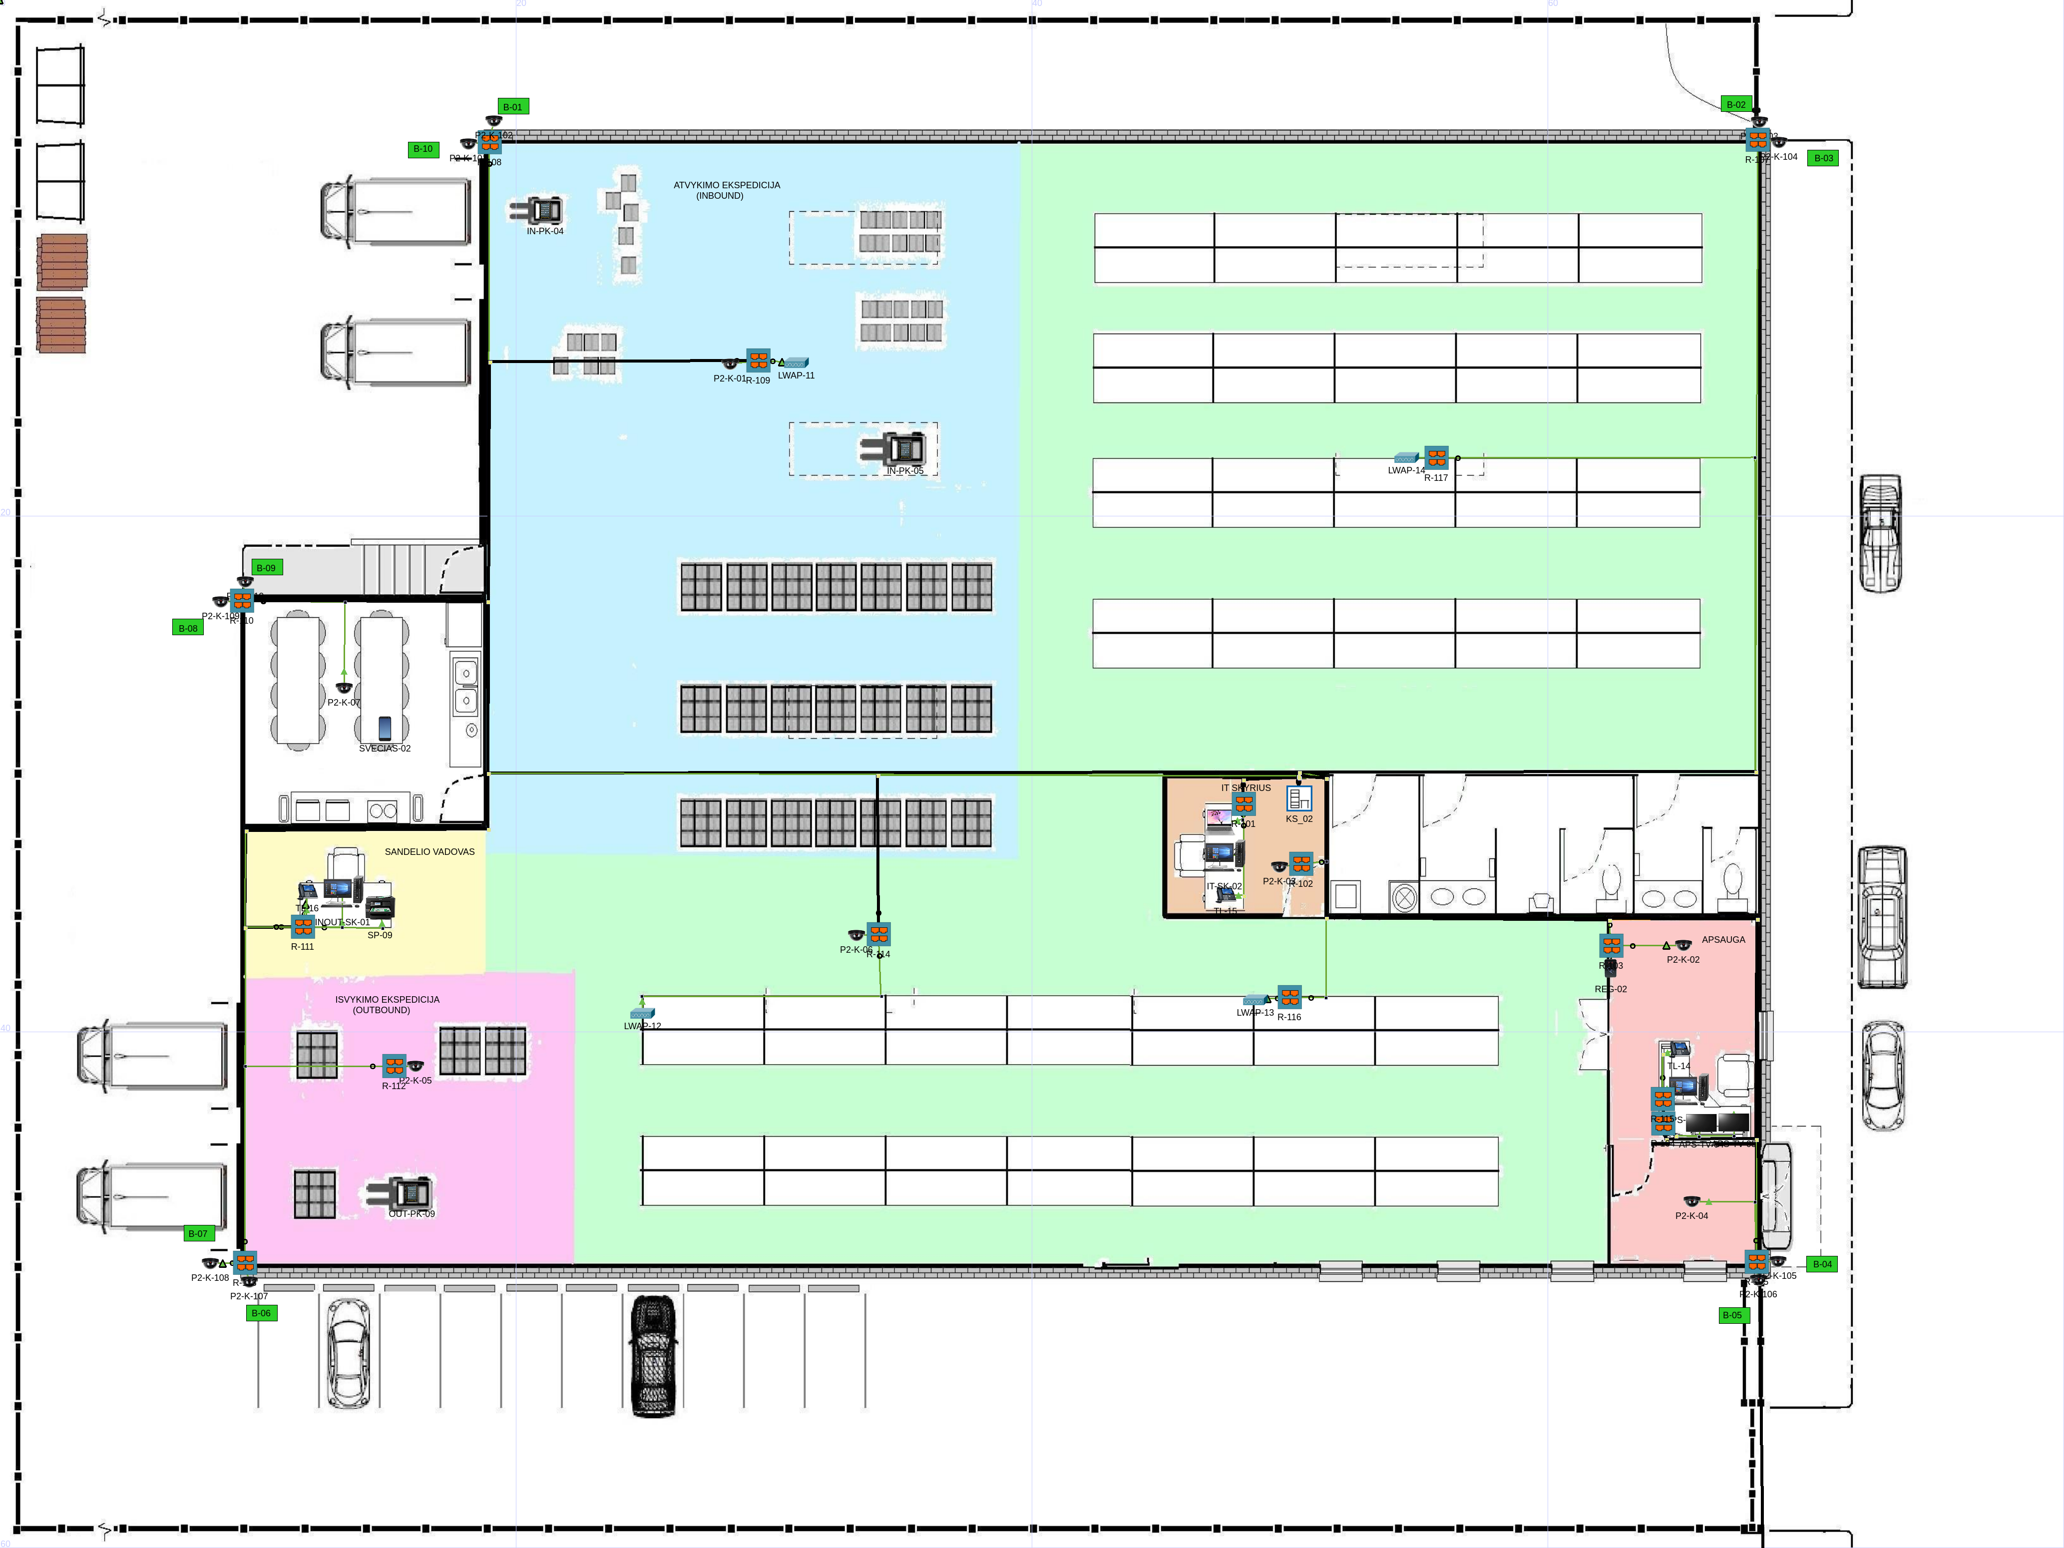
Topologija: Fizinė sujungimų schema (su planu) - Pastatas nr.2
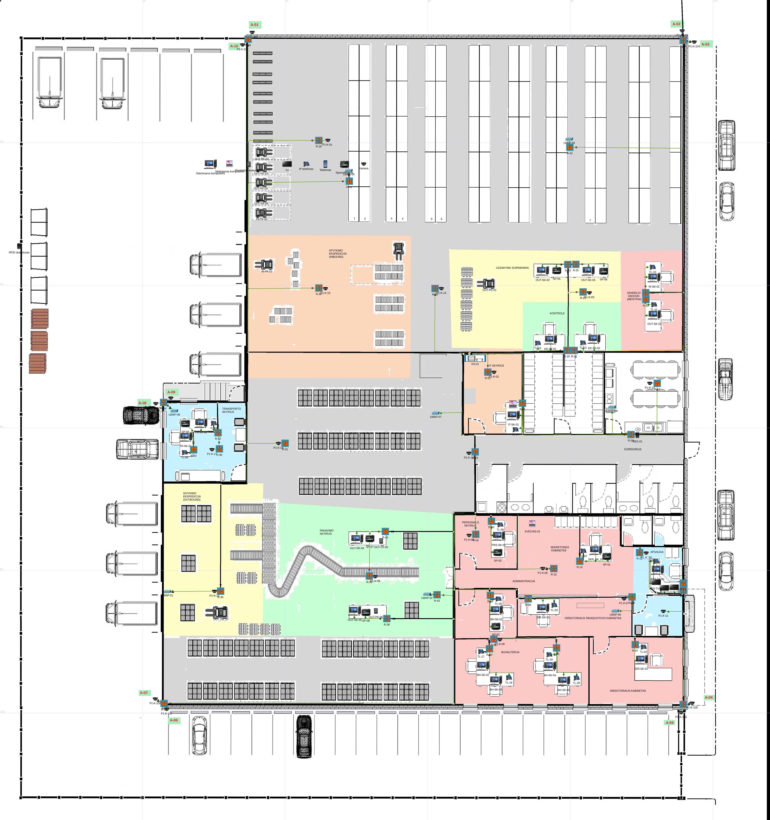
Topologija: Fizinė sujungimų schema (su planu) - Pastatas nr.1

Komutacinė lentelė („Lauros Logistika“ Pastatas nr.1 (KS-01))
E/N | Pavadinimas | IP adresas | Rozetė | TĮ | PP/P | KĮ | Lokacija | Atsakingas asmuo | Pastabos
 | APS-SK-01 | 192.168.30.1 | R-11/02 | TL-01 | PP-03/07 | ASW-03/08 | Apsauga
 | TL-01 | DHCP | R-11/02 | PoE | PP-03/07 | ASW-03/08 | Apsauga
 | APS-TV-01 | 192.168.30.2 | R-12/01 |  | PP-03/10 | ASW-03/11 | Apsauga
 | APS-TV-02 | 192.168.30.3 | R-12/02 |  | PP-03/11 | ASW-03/12 | Apsauga
 | APS-TV-03 | 192.168.30.4 | R-12/03 |  | PP-03/12 | ASW-03/13 | Apsauga
 | P1-K-01 | 192.168.30.5 | R-29/01 | PoE | PP-05/03 | ASW-05/06 | El. pakrautuvai
 | P1-K-02 | 192.168.30.6 | R-02/01 | PoE | PP-02/05 | ASW-02/05 | IT skyrius
 | P1-K-03 | 192.168.30.7 | R-23/01 | PoE | PP-04/05 | ASW-04/07 | Kontrolės skyrius
 | P1-K-04 | 192.168.30.8 | R-13/01 | PoE | PP-03/14 | ASW-03/15 | Apsauga
 | P1-K-05 | 192.168.30.9 | R-15/01 | PoE | PP-03/05 | ASW-03/06 | Sekretorės kabinetas
 | P1-K-06 | 192.168.30.10 | R-06/01 | PoE | PP-02/14 | ASW-02/15 | Buhalterija
 | P1-K-07 | 192.168.30.11 | R-08/01 | PoE | PP-02/24 | ASW-03/01 | Direktoriaus kabinetas
 | P1-K-08 | 192.168.30.12 | R-04/01 | PoE | PP-02/10 | ASW-02/10 | Personalo skyrius
 | P1-K-09 | 192.168.30.13 | R-39/01 | PoE | PP-06/04 | ASW-06/08 | Pakavimo skyrius
 | P1-K-10 | 192.168.30.14 | R-17/01 | PoE | PP-03/19 | ASW-03/20 | Valgykla
 | P1-K-11 | 192.168.30.15 | R-10/01 | PoE | PP-03/15 | ASW-03/16 | Apsauga – administracijos įėjimas
 | P1-K-12 | 192.168.30.16 | R-35/01 | PoE | PP-05/18 | ASW-05/21 | Išvykimo ekspedicija
 | P1-K-13 | 192.168.30.17 | R-18/01 | PoE | PP-03/20 | ASW-03/21 | Koridorius / prie WC
 | P1-K-14 | 192.168.30.18 | R-26/01 | PoE | PP-04/22 | ASW-05/01 | Užsakymų surinkimas
 | P1-K-15 | 192.168.30.19 | R-30/01 | PoE | PP-05/04 | ASW-05/07 | Atvykimo ekspedicija
 | P1-K-16 | 192.168.30.20 | R-31/01 | PoE | PP-05/05 | ASW-05/08 | Sandėlis / prie transporto skyriaus
 | P1-K-17 | 192.168.30.21 | R-36/01 | PoE | PP-06/02 | ASW-06/06 | Transporto skyrius
 | P1-K-101 | 192.168.30.22 | R-28/02 | PoE | PP-05/02 | ASW-05/05 | Pastato kampas lauke |  | A-10
 | P1-K-102 | 192.168.30.23 | R-28/01 | PoE | PP-05/01 | ASW-05/04 | Pastato kampas lauke/ Sunkvežimių aikštelės |  | A-01
 | P1-K-103 | 192.168.30.24 | R-27/01 | PoE | PP-04/24 | ASW-05/03 | Pastato kampas lauke / Prie gatvės |  | A-02
 | P1-K-104 | 192.168.30.25 | R-27/02 | PoE | PP-04/23 | ASW-05/02 | Pastato kampas lauke/ Prie gatvės |  | A-03
 | P1-K-105 | 192.168.30.26 | R-10/01 | PoE | PP-03/16 | ASW-03/17 | Pastato kampas lauke |  | A-04
 | P1-K-106 | 192.168.30..27 | R-10/02 | PoE | PP-03/17 | ASW-03/18 | Pastato kampas lauke |  | A-05
 | P1-K-107 | 192.168.30.28 | R-37/02 | PoE | PP-05/17 | ASW-05/20 | Pastato kampas lauke |  | A-06
 | P1-K-108 | 192.168.30.29 | R-37/01 | PoE | PP-05/16 | ASW-05/19 | Pastato kampas lauke |  | A-07
 | P1-K-109 | 192.168.30.30 | R-34/01 | PoE | PP-05/14 | ASW-05/17 | Pastato kampas lauke |  | A-08
 | P1-K-110 | 192.168.30.31 | R-34/02 | PoE | PP-05/15 | ASW-05/18 | Pastato kampas lauke |  | A-09
 | DIR-SK-01 | 192.168.10.129 | R-07/02 | TL-02 | PP-02/17 | ASW-02/17 | Direktoriaus kabinetas
 | DIR-SK-02 | 192.168.10.130 | R-09/02 | TL-03 | PP-02/21 | ASW-02/21 | Direktoriaus kabinetas
 | TL-02 | DHCP | R-07/02 | PoE | PP-02/17 | ASW-02/17 | Direktoriaus kabinetas
 | TL-03 | DHCP | R-09/02 | PoE | PP-02/21 | ASW-02/21 | Direktoriaus kabinetas
 | SKR-SK-01 | 192.168.10.131 | R-14/03 | TL-04 | PP-03/03 | ASW-03/04 | Sekretorės kabinetas
 | TL-04 | DHCP | R-14/03 | PoE | PP-03/03 | ASW-03/04 | Sekretorės kabinetas
 | SP-01 | 192.168.10.134 | R-14/02 |  | PP-03/02 | ASW-03/03 | Sekretorės kabinetas
 | BH-SK-01 | 192.168.10.1 | R-05/03 | TL-05 | PP-02/13 | ASW-02/13 | Buhalterija
 | TL-05 | DHCP | R-05/03 | PoE | PP-02/13 | ASW-02/13 | Buhalterija
 | SP-02 | 192.168.10.2 | R-05/02 |  | PP-02/12 | ASW-02/12 | Buhalterija
 | BH-SK-02 | 192.168.10.3 | R-44/00 | TL-17 | PP-06/08 | ASW-06/17 | Buhalterija
 | TL-17 | DHCP | R-44/00 | PoE | PP-06/08 | ASW-06/17 | Buhalterija
 | BH-SK-03 | 192.168.10.4 | R-44/01 | TL-18 | PP-06/09 | ASW-06/18 | Buhalterija
 | TL-18 | DHCP | R-44/01 | PoE | PP-06/09 | ASW-06/18 | Buhalterija
 | BH-SK-04 | 192.168.10.5 | R-45/00 | TL-19 | PP-06/12 | ASW-06/21 | Buhalterija
 | TL-19 | DHCP | R-45/00 | PoE | PP-06/12 | ASW-06/21 | Buhalterija
 | BH-SK-05 | 192.168.10.6 | R-45/01 | TL-20 | PP-06/13 | ASW-06/22 | Buhalterija
 | TL-20 | DHCP | R-45/01 | PoE | PP-06/13 | ASW-06/02 | Buhalterija
 | PRS-SK-01 | 192.168.10.132 | R-03/03 | TL-06 | PP-02/08 | ASW-02/08 | Personalo skyrius
 | TL-06 | DHCP | R-03/03 | PoE | PP-02/08 | ASW-02/08 | Personalo skyrius
 | SP-03 | 192.168.10.133 | R-03/02 |  | PP-02/07 | ASW-02/07 | Personalo skyrius
 | IT-NK-01 | 192.168.99.1 | R-01/02 |  | PP-02/02 | ASW-02/02 | IT skyrius
 | IT-SK-01 | 192.168.99.2 | R-01/03 | TL-07 | PP-02/03 | ASW-02/03 | IT skyrius
 | TL-07 | DHCP | R-01/03 | PoE | PP-02/03 | ASW-02/03 | IT skyrius
 | TR-SK-01 | 192.168.10..65 | R-33/03 | TL-08 | PP-05/12 | ASW-05/15 | Transporto skyrius
 | TR-SK-02 | 192.168.10..66 | R-32/02 | TL-09 | PP-05/07 | ASW-05/10 | Transporto skyrius
 | TL-08 | DHCP | R-33/03 | PoE | PP-05/12 | ASW-05/15 | Transporto skyrius
 | TL-09 | DHCP | R-32/02 | PoE | PP-05/07 | ASW-05/10 | Transporto skyrius
 | SP-04 | 192.168.10.67 | R-33/02 |  | PP-05/11 | ASW-05/14 | Transporto skyrius
 | IN-SK-01 | 192.168.10..68 | R-22/02 | TL-10 | PP-04/07 | ASW-04/09 | Sandėlio vadovai (Meistrai)
 | OUT-SK-01 | 192.168.10.69 | R-21/02 | TL-11 | PP-04/11 | ASW-04/13 | Sandėlio vadovai (Meistrai)
 | TL-10 | DHCP | R-22/02 | PoE | PP-04/07 | ASW-04/09 | Sandėlio vadovai (Meistrai)
 | TL-11 | DHCP | R-21/02 | PoE | PP-04/11 | ASW-04/13 | Sandėlio vadovai (Meistrai)
 | KK-SK-01 | 192.168.10.70 | R-19/02 | TL-12 | PP-03/22 | ASW-06/14 | Kokybės skyrius
 | KK-SK-02 | 192.168.10.71 | R-20/02 | TL-13 | PP-04/02 | ASW-04/04 | Kokybės skyrius
 | TL-12 | DHCP | R-19/02 | PoE | PP-03/22 | ASW-06/14 | Kokybės skyrius
 | TL-13 | DHCP | R-20/02 | PoE | PP-04/02 | ASW-04/04 | Kokybės skyrius
 | IN-PK-01 | DHCP |  |  |  |  | Atvykimo ekspedicijos skyrius (INBOUND)
 | IN-PK-02 | DHCP |  |  |  |  | Atvykimo ekspedicijos skyrius (INBOUND)
 | IN-PK-03 | DHCP |  |  |  |  | Atvykimo ekspedicijos skyrius (INBOUND)
 | OUT-SK-02 | 192.168.10.72 | R-24/01 |  | PP-04/18 | ASW-04/20 | Užsakymų surinkimo skyrius (OUTBOUND)
 | OUT-SK-03 | 192.168.10.73 | R-25/01 |  | PP-04/14 | ASW-04/16 | Užsakymų surinkimo skyrius (OUTBOUND)
 | SP-05 | 192.168.10.74 | R-24/02 |  | PP-04/19 | ASW-04/21 | Užsakymų surinkimo skyrius (OUTBOUND)
 | SP-06 | 192.168.10.75 | R-25/02 |  | PP-04/15 | ASW-04/17 | Užsakymų surinkimo skyrius (OUTBOUND)
 | OUT-PK-01 | DHCP |  |  |  |  | Užsakymų surinkimo skyrius (OUTBOUND)
 | OUT-PK-02 | DHCP |  |  |  |  | Užsakymų surinkimo skyrius (OUTBOUND)
 | OUT-PK-03 | DHCP |  |  |  |  | Užsakymų surinkimo skyrius (OUTBOUND)
 | OUT-PK-04 | DHCP |  |  |  |  | Užsakymų surinkimo skyrius (OUTBOUND)
 | OUT-SK-04 | 192.168.10.76 | R-40/01 |  | PP-05/19 | ASW-05/22 | Pakavimo skyrius (OUTBOUND)
 | OUT-SK-05 | 192.168.10.77 | R-38/01 |  | PP-05/23 | ASW-06/03 | Pakavimo skyrius (OUTBOUND)
 | SP-07 | 192.168.10.78 | R-40/02 |  | PP-05/20 | ASW-06/16 | Pakavimo skyrius (OUTBOUND)
 | SP-08 | 192.168.10.79 | R-38/02 |  | PP-05/24 | ASW-06/04 | Pakavimo skyrius (OUTBOUND)
 | OUT-PK-05 | DHCP |  |  |  |  | Pakavimo skyrius (OUTBOUND)
 | OUT-PK-06 | DHCP |  |  |  |  | Pakavimo skyrius (OUTBOUND)
 | OUT-PK-07 | DHCP |  |  |  |  | Išvykimo ekspedicijos skyrius (OUTBOUND)
 | OUT-PK-08 | DHCP |  |  |  |  | Išvykimo ekspedicijos skyrius (OUTBOUND)
 | REG-01 | 192.168.10.136 | R-16/01 | PoE | PP-03/18 | ASW-03/19 | Koridorius, prie valgyklos
 | LWAP-01 | DHCP | R-35/02 | PoE | PP-06/05 | ASW-06/09 | Išvykimo ekspedicijos skyrius (OUTBOUND)
 | LWAP-02 | DHCP | R-43/01 | PoE | PP-06/06 | ASW-06/10 | Pakavimo skyrius (OUTBOUND)
 | LWAP-03 | DHCP | R-42/01 | PoE | PP-06/08 | ASW-06/12 | Pagrindinių sandėlio lentynų 12 eilė
 | LWAP-04 | DHCP | R-41/01 | PoE | PP-06/07 | ASW-06/11 | Pagrindinių sandėlio lentynų 1 eilė
 | LWAP-05 | DHCP | R-08/02 | PoE | PP-06/17 | ASW-03/23 | Direktoriaus pavaduotojo kabinetas
 | LWAP-06 | DHCP | R-16/02 | PoE | PP-06/18 | ASW-03/24 | Valgykla
 | LWAP-07 | DHCP | R-18/02 | PoE | PP-06/19 | ASW-04/23 | Prie koridoriaus
 | LWAP-08 | DHCP | R-34/03 | PoE | PP-06/20 | ASW-04/24 | Transporto skyrius

DSW-01 Komutacinė lentelė (komutacinė spinta KS-01/COM)
E/N | Komutatorius | VLAN | TĮ | PP/P | Spinta | Galinis įrenginys
 | DSW-01/0//01 | T10, T20, T30, T40, T99 | LACP-PO4 |  | KS-01 | ASW-02/1/1
 | DSW-01/0//02 | T10, T20, T30, T40, T99 |  |  | KS-01 | ASW-02/1/2
 | DSW-01/0//03 | T10, T20, T30, T40, T99 | LACP-PO5 |  | KS-01 | ASW-03/1/1
 | DSW-01/0/04 | T10, T20, T30, T40, T99 |  |  | KS-01 | ASW-03/1/2
 | DSW-01/0/05 | T10, T20, T30, T40, T99 | LACP-PO6 |  | KS-01 | ASW-04/1/1
 | DSW-01/0/06 | T10, T20, T30, T40, T99 |  |  | KS-01 | ASW-04/1/2
 | DSW-01/0/07 | T10, T20, T30, T40, T99 | LACP-PO7 |  | KS-01 | ASW-05/1/1
 | DSW-01/0/08 | T10, T20, T30, T40, T99 |  |  | KS-01 | ASW-05/1/2
 | DSW-01/0/09 | T10, T20, T30, T40, T99 | LACP-PO8 |  | KS-01 | ASW-06/1/1
 | DSW-01/0/10 | T10, T20, T30, T40, T99 |  |  | KS-01 | ASW-06/1/2
 | DSW-01/0/11 | T10, T20, T30, T40, T99 | LACP-PO9 |  | KS-01 | ASW-07/23
 | DSW-01/0/12 | T10, T20, T30, T40, T99 |  |  | KS-01 | ASW-07/24
 | DSW-01/0/13 |  |  |  | KS-01
 | DSW-01/0/14 |  |  |  | KS-01
 | DSW-01/0/15 |  |  |  | KS-01
 | DSW-01/0/16 |  |  |  | KS-01
 | DSW-01/0/17 |  |  |  | KS-01
 | DSW-01/0/18 |  |  |  | KS-01
 | DSW-01/0/19 |  |  |  | KS-01
 | DSW-01/0/20 |  |  |  | KS-01
 | DSW-01/0/21 | T10, T20, T30, T40, T99 | LACP-PO10 | PP-01/00 | KS-01 | KS-02
 | DSW-01/0/22 | T10, T20, T30, T40, T99 | LACP-PO10 | PP-01/01 | KS-01 | KS-02
 | DSW-01/0/23 | T10, T20, T30, T40, T99 | LACP-PO10 | PP-01/03 | KS-01 | KS-02
 | DSW-01/0/24 | T10, T20, T30, T40, T99 | LACP-PO10 | PP-01/04 | KS-01 | KS-02
 | DSW-01/1/01 |  |  |  | KS-01
 | DSW-01/1/02 |  |  |  | KS-01
 | DSW-01/1/03 |  |  |  | KS-01
 | DSW-01/1/04 |  |  |  | KS-01

ASW-02 Komutacinė lentelė (komutacinė spinta KS-01/COM)
E/N | Komutatorius | VLAN | TĮ | PP/P | Rozetė | Spinta | Galinis įrenginys
 | ASW-02/0/01 |  |  | PP-02/01 | R-01-01 | KS-01
 | ASW-02/0/02 | A99 |  | PP-02/02 | R-01/02 | KS-01 | IT-NK-01
 | ASW-02/0/03 | A99, N40 | TL-07 | PP-02/03 | R-01/03 | KS-01 | IT-SK-01
 | ASW-02/0/04 |  |  | PP-02/04 | R-01/04 | KS-01
 | ASW-02/0/05 | A30 |  | PP-02/05 | R-02/01 | KS-01 | P1-K-02
 | ASW-02/0/06 |  |  | PP-02/06 | R-03/01 | KS-01
 | ASW-02/0/07 | A10 |  | PP-02/07 | R-03/02 | KS-01 | SP-03
 | ASW-02/0/08 | A10, N40 | TL-06 | PP-02/08 | R-03/03 | KS-01 | PRS-SK-01
 | ASW-02/0/09 |  |  | PP-02/09 | R-03/04 | KS-01
 | ASW-02/0/10 | A30 |  | PP-02/10 | R-04/01 | KS-01 | P1-K-08
 | ASW-02/0/11 |  |  | PP-02/11 | R-05/01 | KS-01
 | ASW-02/0/12 | A10 |  | PP-02/12 | R-05/02 | KS-01 | SP-02
 | ASW-02/0/13 | A10, N40 | TL-05 | PP-02/13 | R-05/03 | KS-01 | BH-SK-01
 | ASW-02/0/14 |  |  | PP-02/14 | R-05/04 | KS-01
 | ASW-02/0/15 | A30 |  | PP-02/15 | R-06/01 | KS-01 | P1-K-06
 | ASW-02/0/16 |  |  | PP-02/16 | R-07/01 | KS-01
 | ASW-02/0/17 | A10, N40 | TL-02 | PP-02/17 | R-07/02 | KS-01 | DIR-SK-01
 | ASW-02/0/18 |  |  | PP-02/18 | R-07/03 | KS-01
 | ASW-02/0/19 |  |  | PP-02/19 | R-07/04 | KS-01
 | ASW-02/0/20 |  |  | PP-02/20 | R-09/01 | KS-01
 | ASW-02/0/21 | A10, N40 | TL-03 | PP-02/21 | R-09/02 | KS-01 | DIR-SK-02
 | ASW-02/0/22 |  |  | PP-02/22 | R-09/03 | KS-01
 | ASW-02/0/23 |  |  | PP-06/15 | R-45/03 | KS-01
 | ASW-02/0/24 |  |  | PP-06/16 | R-45/04 | KS-01
 | ASW-02/1/01 | T10, T20, T30, T40, T99 | LACP-PO4 |  |  | KS-01 | DSW-01/01
 | ASW-02/1/02 | T10, T20, T30, T40, T99 |  |  |  | KS-01 | DSW-01/02
 | ASW-02/1/03 |  |  |  |  | KS-01
 | ASW-02/1/04 |  |  |  |  | KS-01

ASW-03 Komutacinė lentelė (komutacinė spinta KS-01/COM)
E/N | Komutatorius | VLAN | TĮ | PP/P | Rozetė | Spinta | Galinis įrenginys
 | ASW-03/0/01 | A30 |  | PP-02/24 | R-08/01 | KS-01 | P1-K-07
 | ASW-03/0/02 |  |  | PP-03/01 | R-14/01 | KS-01
 | ASW-03/0/03 | A10 |  | PP-03/02 | R-14/02 | KS-01 | SP-01
 | ASW-03/0/04 | A10, N40 | TL-04 | PP-03/03 | R-14/03 | KS-01 | SKR-SK-01
 | ASW-03/0/05 |  |  | PP-03/04 | R-14/04 | KS-01
 | ASW-03/0/06 | A30 |  | PP-03/05 | R-15/01 | KS-01 | P1-K-05
 | ASW-03/0/07 |  |  | PP-03/06 | R-11/01 | KS-01
 | ASW-03/0/08 | A30, N40 | TL-01 | PP-03/07 | R-11/02 | KS-01 | APS-SK-01
 | ASW-03/0/09 |  |  | PP-03/08 | R-11/03 | KS-01
 | ASW-03/0/10 |  |  | PP-03/09 | R-11/04 | KS-01
 | ASW-03/0/11 | A30 |  | PP-03/10 | R-12/01 | KS-01 | APS-TV-01
 | ASW-03/0/12 | A30 |  | PP-03/11 | R-12/02 | KS-01 | APS-TV-02
 | ASW-03/0/13 | A30 |  | PP-03/12 | R-12/03 | KS-01 | APS-TV-03
 | ASW-03/0/14 |  |  | PP-03/13 | R-12/04 | KS-01
 | ASW-03/0/15 | A30 |  | PP-03/14 | R-13/01 | KS-01 | P1-K-04
 | ASW-03/0/16 | A30 |  | PP-03/15 | R-10/01 | KS-01 | P1-K-11
 | ASW-03/0/17 | A30 |  | PP-03/16 | R-10/02 | KS-01 | P1-K-105
 | ASW-03/0/18 | A30 |  | PP-03/17 | R-10/03 | KS-01 | P1-K-106
 | ASW-03/0/19 | A10 |  | PP-03/18 | R-16/01 | KS-01 | REG-01
 | ASW-03/0/20 | A30 |  | PP-03/19 | R-17/01 | KS-01 | P1-K-10
 | ASW-03/0/21 | A30 |  | PP-03/20 | R-18/01 | KS-01 | P1-K-13
 | ASW-03/0/22 |  |  | PP-03/21 | R-19/01 | KS-01
 | ASW-03/0/23 | T10, T20, N99 |  | PP-06/17 | R-08/02 | KS-01 | LWAP-05
 | ASW-03/0/24 | T10, T20, N99 |  | PP-06/18 | R-16/02 | KS-01 | LWAP-06
 | ASW-03/1/01 | T10, T20, T30, T40, T99 | LACP-PO5 |  |  | KS-01 | DSW-01/03
 | ASW-03/1/02 | T10, T20, T30, T40, T99 |  |  |  | KS-01 | DSW-01/04
 | ASW-03/1/03 |  |  |  |  | KS-01
 | ASW-03/1/04 |  |  |  |  | KS-01

ASW-04 Komutacinė lentelė (komutacinė spinta KS-01/COM)
E/N | Komutatorius | VLAN | TĮ | PP/P | Rozetė | Spinta | Galinis įrenginys
 | ASW-04/0/01 |  |  | PP-03/23 | R-19/03 | KS-01
 | ASW-04/0/02 |  |  | PP-03/24 | R-19/04 | KS-01
 | ASW-04/0/03 |  |  | PP-04/01 | R-20/01 | KS-01
 | ASW-04/0/04 | A10, N40 | TL-13 | PP-04/02 | R-20/02 | KS-01 | KK-SK-02
 | ASW-04/0/05 |  |  | PP-04/03 | R-20/03 | KS-01
 | ASW-04/0/06 |  |  | PP-04/04 | R-20/04 | KS-01
 | ASW-04/0/07 | A30 |  | PP-04/05 | R-23/01 | KS-01 | P1-K-03
 | ASW-04/0/08 |  |  | PP-04/06 | R-22/01 | KS-01
 | ASW-04/0/09 | A10, N40 | TL-10 | PP-04/07 | R-22/02 | KS-01 | IN-SK-01
 | ASW-04/0/10 |  |  | PP-04/08 | R-22/03 | KS-01
 | ASW-04/0/11 |  |  | PP-04/09 | R-22/04 | KS-01
 | ASW-04/0/12 |  |  | PP-04/10 | R-21/01 | KS-01
 | ASW-04/0/13 | A10, N40 | TL-11 | PP-04/11 | R-21/02 | KS-01 | OUT-SK-01
 | ASW-04/0/14 |  |  | PP-04/12 | R-21/03 | KS-01
 | ASW-04/0/15 |  |  | PP-04/13 | R-21/04 | KS-01
 | ASW-04/0/16 | A10 |  | PP-04/14 | R-25/01 | KS-01 | OUT-SK-03
 | ASW-04/0/17 | A10 |  | PP-04/15 | R-25/02 | KS-01 | SP-06
 | ASW-04/0/18 |  |  | PP-04/16 | R-25/03 | KS-01
 | ASW-04/0/19 |  |  | PP-04/17 | R-25/04 | KS-01
 | ASW-04/0/20 | A10 |  | PP-04/18 | R-24/01 | KS-01 | OUT-SK-02
 | ASW-04/0/21 | A10 |  | PP-04/19 | R-24/02 | KS-01 | SP-05
 | ASW-04/0/22 |  |  | PP-04/20 | R-24/03 | KS-01
 | ASW-04/0/23 | T10, T20, N99 |  | PP-06/19 | R-18/02 | KS-01 | LWAP-07
 | ASW-04/0/24 | T10, T20, N99 |  | PP-06/20 | R-34/03 | KS-01 | LWAP-08
 | ASW-04/1/01 | T10, T20, T30, T40, T99 | LACP-PO6 |  |  | KS-01 | DSW-01/05
 | ASW-04/1/02 | T10, T20, T30, T40, T99 |  |  |  | KS-01 | DSW-01/06
 | ASW-04/1/03 |  |  |  |  | KS-01
 | ASW-04/1/04 |  |  |  |  | KS-01

ASW-05 Komutacinė lentelė (komutacinė spinta KS-01/COM)
E/N | Komutatorius | VLAN | TĮ | PP/P | Rozetė | Spinta | Galinis įrenginys
 | ASW-05/0/01 | A30 |  | PP-04/22 | R-26/01 | KS-01 | P1-K-14
 | ASW-05/0/02 | A30 |  | PP-04/23 | R-27/01 | KS-01 | P1-K-104
 | ASW-05/0/03 | A30 |  | PP-04/24 | R-27/02 | KS-01 | P1-K-103
 | ASW-05/0/04 | A30 |  | PP-05/01 | R-28/01 | KS-01 | P1-K-102
 | ASW-05/0/05 | A30 |  | PP-05/02 | R-28/02 | KS-01 | P1-K-101
 | ASW-05/0/06 | A30 |  | PP-05/03 | R-29/01 | KS-01 | P1-K-01
 | ASW-05/0/07 | A30 |  | PP-05/04 | R-30/01 | KS-01 | P1-K-15
 | ASW-05/0/08 | A30 |  | PP-05/05 | R-31/01 | KS-01 | P1-K-16
 | ASW-05/0/09 |  |  | PP-05/06 | R-32/01 | KS-01
 | ASW-05/0/10 | A10, N40 | TL-09 | PP-05/07 | R-32/02 | KS-01 | TR-SK-02
 | ASW-05/0/11 |  |  | PP-05/08 | R-32/03 | KS-01
 | ASW-05/0/12 |  |  | PP-05/09 | R-32/04 | KS-01
 | ASW-05/0/13 |  |  | PP-05/10 | R-33/01 | KS-01
 | ASW-05/0/14 | A10 |  | PP-05/11 | R-33/02 | KS-01 | SP-04
 | ASW-05/0/15 | A10, N40 | TL-08 | PP-05/12 | R-33/03 | KS-01 | TR-SK-01
 | ASW-05/0/16 |  |  | PP-05/13 | R-33/04 | KS-01
 | ASW-05/0/17 | A30 |  | PP-05/14 | R-34/01 | KS-01 | P1-K-109
 | ASW-05/0/18 | A30 |  | PP-05/15 | R-34/02 | KS-01 | P1-K-110
 | ASW-05/0/19 | A30 |  | PP-05/16 | R-37/01 | KS-01 | P1-K-108
 | ASW-05/0/20 | A30 |  | PP-05/17 | R-37/02 | KS-01 | P1-K-107
 | ASW-05/0/21 | A30 |  | PP-05/18 | R-35/01 | KS-01 | P1-K-12
 | ASW-05/0/22 | A10 |  | PP-05/19 | R-40/01 | KS-01 | OUT-SK-04
 | ASW-05/0/23 |  |  |  |  | KS-01
 | ASW-05/0/24 |  |  |  |  | KS-01
 | ASW-05/1/01 | T10, T20, T30, T40, T99 | LACP-PO7 |  |  | KS-01 | DSW-01/07
 | ASW-05/1/02 | T10, T20, T30, T40, T99 |  |  |  | KS-01 | DSW-01/08
 | ASW-05/1/03 |  |  |  |  | KS-01
 | ASW-05/1/04 |  |  |  |  | KS-01

ASW-06 Komutacinė lentelė (komutacinė spinta KS-01/COM)
E/N | Komutatorius | VLAN | TĮ | PP/P | Rozetė | Spinta | Galinis įrenginys
 | ASW-06/01 |  |  | PP-05/21 | R-40/03 | KS-01
 | ASW-06/02 |  |  | PP-05/22 | R-40/04 | KS-01
 | ASW-06/03 | A10 |  | PP-05/23 | R-38/01 | KS-01 | OUT-SK-05
 | ASW-06/04 | A10 |  | PP-05/24 | R-38/02 | KS-01 | SP-08
 | ASW-06/05 |  |  | PP-06/01 | R-38/03 | KS-01
 | ASW-06/06 | A30 |  | PP-06/02 | R-36/01 | KS-01 | P1-K-17
 | ASW-06/07 |  |  | PP-06/03 | R-38/04 | KS-01
 | ASW-06/08 | A30 |  | PP-06/04 | R-39/01 | KS-01 | P1-K-09
 | ASW-06/09 | T10, T20, N99 |  | PP-06/05 | R-35/02 | KS-01 | LWAP-01
 | ASW-06/10 | T10, T20, N99 |  | PP-06/06 | R-43/01 | KS-01 | LWAP-02
 | ASW-06/11 | T10, T20, N99 |  | PP-06/07 | R-41/01 | KS-01 | LWAP-04
 | ASW-06/12 | T10, T20, N99 |  | PP-06/08 | R-42/01 | KS-01 | LWAP-03
 | ASW-06/13 |  |  | PP-02/23 | R-09/04 | KS-01
 | ASW-06/14 | A10, N40 | TL-12 | PP-03/22 | R-19/02 | KS-01 | KK-SK-01
 | ASW-06/15 |  |  | PP-04/21 | R-24/04 | KS-01
 | ASW-06/16 | A10 |  | PP-05/20 | R-40/02 | KS-01 | SP-07
 | ASW-06/17 | A10, N40 | TL-17 | PP-06/09 | R-44/01 | KS-01 | BH-SK-02
 | ASW-06/18 | A10, N40 | TL-18 | PP-06/10 | R-44/02 | KS-01 | BH-SK-03
 | ASW-06/19 |  |  | PP-06/11 | R-44/03 | KS-01
 | ASW-06/20 |  |  | PP-06/12 | R-44/04 | KS-01
 | ASW-06/21 | A10, N40 | TL-19 | PP-06/13 | R-45/01 | KS-01 | BH-SK-04
 | ASW-06/22 | A10, N40 | TL-20 | PP-06/14 | R-45/02 | KS-01 | BH-SK-05
 | ASW-06/23 |  |  |  |  | KS-01
 | ASW-06/24 |  |  |  |  | KS-01
 | ASW-06/1/1 | T10, T20, T30, T40, T99 | LACP-PO8 |  |  | KS-01 | DSW-01/09
 | ASW-06/1/2 | T10, T20, T30, T40, T99 |  |  |  | KS-01 | DSW-01/10
 | ASW-06/1/3 |  |  |  |  | KS-01
 | ASW-06/1/4 |  |  |  |  | KS-01

ASW-07 Komutacinė lentelė (komutacinė spinta KS-01/SRV)
E/N | Komutatorius | VLAN |  | Spinta | Galinis įrenginys
 | ASW-07/01 | A10 |  | KS-01 | SRV-01-WWW
 | ASW-07/02 |  |  | KS-01
 | ASW-07/03 | A10 |  | KS-01 | SRV-02-EMAIL
 | ASW-07/04 |  |  | KS-01
 | ASW-07/05 | A10, A20, N99 |  | KS-01 | DHCP-01
 | ASW-07/06 | A99 |  | KS-01 | WLC-01
 | ASW-07/07 | A40 |  | KS-01 | CME
 | ASW-07/08 |  |  | KS-01
 | ASW-07/09 | A10 |  | KS-01 | SRV-03-TFTP
 | ASW-07/10 |  |  | KS-01
 | ASW-07/11 | A10 |  | KS-01 | SRV-04-DNS
 | ASW-07/12 |  |  | KS-01
 | ASW-07/13 |  |  | KS-01
 | ASW-07/14 |  |  | KS-01
 | ASW-07/15 |  |  | KS-01
 | ASW-07/16 |  |  | KS-01
 | ASW-07/17 |  |  | KS-01
 | ASW-07/18 |  |  | KS-01
 | ASW-07/19 |  |  | KS-01
 | ASW-07/20 |  |  | KS-01
 | ASW-07/21 |  |  | KS-01
 | ASW-07/22 |  |  | KS-01
 | ASW-07/23 | T10, T20, T30, T40, T99 | LACP-PO9 | KS-01 | DSW-01/11
 | ASW-07/24 | T10, T20, T30, T40, T99 | LACP-PO9 | KS-01 | DSW-01/12
CSW-08 Komutacinė lentelė (komutacinė spinta KS-01/COM)
E/N | Komutatorius | VLAN |  | Spinta | Galinis įrenginys
 | CSW-08/01 | T10, T20, T30, T40, T99 | LACP-PO10 | KS-01 | DSW-01/0/21
 | CSW-08/02 | T10, T20, T30, T40, T99 | LACP-PO10 | KS-01 | DSW-01/0/22
 | CSW-08/03 | T10, T20, T30, T40, T99 | LACP-PO10 | KS-01 | DSW-01/0/23
 | CSW-08/04 | T10, T20, T30, T40, T99 | LACP-PO10 | KS-01 | DSW-01/0/24
 | CSW-08/05 |  |  | KS-01
 | CSW-08/06 |  |  | KS-01
 | CSW-08/07 |  |  | KS-01
 | CSW-08/08 |  |  | KS-01
 | CSW-08/09 |  |  | KS-01
 | CSW-08/10 |  |  | KS-01
 | CSW-08/11 |  |  | KS-01
 | CSW-08/12 |  |  | KS-01
 | CSW-08/13 |  |  | KS-01
 | CSW-08/14 |  |  | KS-01
 | CSW-08/15 |  |  | KS-01
 | CSW-08/16 |  |  | KS-01
 | CSW-08/17 |  |  | KS-01
 | CSW-08/18 |  |  | KS-01
 | CSW-08/19 |  |  | KS-01
 | CSW-08/20 |  |  | KS-01
 | CSW-08/21 |  |  | KS-01
 | CSW-08/22 |  |  | KS-01
 | CSW-08/23 |  |  | KS-01
 | CSW-08/24 | A10, A20, A40 |  | KS-01 | RT-01/0/0
 | CSW-08/1/1 | T10, T20, T30, T40, T99 | LACP-PO1 | KS-01 | KS-02
 | CSW-08/1/2 | T10, T20, T30, T40, T99 | LACP-PO1 | KS-01 | KS-02
 | CSW-08/1/3 | T10, T20, T30, T40, T99 | LACP-PO1 | KS-01 | KS-02
 | CSW-08/1/4 | T10, T20, T30, T40, T99 | LACP-PO1 | KS-01 | KS-02

Komutacinė lentelė („Lauros Logistika“ Pastatas nr.2 (KS-02))
E/N | Pavadinimas | IP adresas | Rozetės nr. | TĮ | PP/P | KĮ | Lokacija | Atsakingas asmuo | Pastabos
 | APS-SK-02 | 192.168.30.33 | R-115/01 | TL-14 | PP-12/12 | ASW-12/12 | Apsauga
 | TL-14 | DHCP | R-115/01 | PoE | PP-12/12 | ASW-12/12 | Apsauga
 | APS-TV-04 | 192.168.30.32 | R-104/01 |  | PP-12/08 | ASW-12/08 | Apsauga
 | APS-TV-05 | 192.168.30.34 | R-104/02 |  | PP-12/09 | ASW-12/09 | Apsauga
 | P2-K-01 | 192.168.30.36 | R-109/01 | PoE | PP-12/22 | ASW-12/22 | Atvykimo ekspedicija (INBOUND)
 | P2-K-02 | 192.168.30.35 | R-103/02 | PoE | PP-12/07 | ASW-12/07 | Apsauga
 | P2-K-03 | 192.168.30.37 | R-102/01 | PoE | PP-12/05 | ASW-12/05 | IT skyrius
 | P2-K-04 | 192.168.30.38 | R-105/01 | PoE | PP-12/16 | ASW-12/16 | Apsauga / įėjimas
 | P2-K-05 | 192.168.30.39 | R-112/01 | PoE | PP-13/08 | ASW-12/08 | Išvykimo ekspedicija (OUTBOUND)
 | P2-K-06 | 192.168.30.40 | R-114/01 | PoE | PP-12/19 | ASW-12/19 | Prie pagr. lentynų
 | P2-K-07 | 192.168.30.41 | R-110/02 | PoE | PP-13/03 | ASW-13/04 | Valgykla
 | P2-K-101 | 192.168.30.42 | R-108/02 | PoE | PP-12/24 | ASW-13/01 | Pastato kampas lauke |  | B-10
 | P2-K-102 | 192.168.30.43 | R-108/01 | PoE | PP-12/23 | ASW-13/16 | Pastato kampas lauke |  | B-01
 | P2-K-103 | 192.168.30.44 | R-107/01 | PoE | PP-12/20 | ASW-12/20 | Pastato kampas lauke |  | B-02
 | P2-K-104 | 192.168.30.45 | R-107/02 | PoE | PP-12/21 | ASW-12/21 | Pastato kampas lauke |  | B-03
 | P2-K-105 | 192.168.30.46 | R-105/01 | PoE | PP-12/17 | ASW-12/17 | Pastato kampas lauke |  | B-04
 | P2-K-106 | 192.168.30..47 | R-105/02 | PoE | PP-12/18 | ASW-12/18 | Pastato kampas lauke |  | B-05
 | P2-K-107 | 192.168.30.48 | R-113/01 | PoE | PP-13/09 | ASW-13/10 | Pastato kampas lauke |  | B-06
 | P2-K-108 | 192.168.30.49 | R-113/02 | PoE | PP-13/10 | ASW-13/11 | Pastato kampas lauke |  | B-07
 | P2-K-109 | 192.168.30.50 | R-110/02 | PoE | PP-13/02 | ASW-13/03 | Pastato kampas lauke |  | B-08
 | P2-K-110 | 192.168.30.51 | R-110/01 | PoE | PP-13/01 | ASW-13/02 | Pastato kampas lauke |  | B-09
 | REG-02 | 192.168.10.137 | R-103/01 | PoE | PP-12/06 | ASW-12/06 | Apsauga
 | IT-NK-02 | 192.168.99.3 | R-101/02 |  | PP-12/02 | ASW-12/02 | IT skyrius
 | IT-SK-02 | 192.168.99.4 | R-101/03 | TL-15 | PP-12/03 | ASW-12/03 | IT skyrius
 | TL-15 | DHCP | R-101/03 | PoE | PP-12/03 | ASW-12/03 | IT skyrius
 | INOUT-SK-01 | 192.168.10.81 | R-111/01 | TL-16 | PP-13/04 | ASW-13/05 | Sandėlio vadovas (meistras)
 | TL-16 | DHCP | R-111/01 | PoE | PP-13/04 | ASW-13/05 | Sandėlio vadovas (meistras)
 | SP-09 | 192.168.10.82 | R-111/02 |  | PP-13/04 | ASW-13/03 | Sandėlio vadovas (meistras)
 | IN-PK-04 | DHCP |  |  |  |  | Atvykimo ekspedicija (INBOUND)
 | IN-PK-05 | DHCP |  |  |  |  | Atvykimo ekspedicija (INBOUND)
 | OUT-PK-09 | DHCP |  |  |  |  | Išvykimo ekspedicija (OUTBOUND)
 | LWAP-11 | DHCP | R-109/02 | PoE | PP-13/12 | ASW-13/13 | Atvykimo ekspedicija (INBOUND)
 | LWAP-12 | DHCP | R-114/02 | PoE | PP-13/11 | ASW-13/12 | Išvykimo ekspedicija (OUTBOUND)
 | LWAP-13 | DHCP | R-116/01 | PoE | PP-13/13 | ASW-13/14 | Prie IT skyriaus
 | LWAP-14 | DHCP | R-117/01 | PoE | PP-13/14 | ASW-13/15 | Pagrindinės sandėlio lentynos

CSW-11 Komutacinė lentelė (komutacinė spinta KS-02/COM)
E/N | Komutatorius | VLAN | TĮ | PP/P | Spinta | Galinis įrenginys
 | CSW-11/0/01 | T10, T20, T30, T40, T99 | LACP-PO2 |  | KS-02 | ASW-12/23
 | CSW-11/0/02 | T10, T20, T30, T40, T99 |  |  | KS-02 | ASW-12/24
 | CSW-11/0/03 | T10, T20, T30, T40, T99 | LACP-PO3 |  | KS-02 | ASW-13/23
 | CSW-11/0/04 | T10, T20, T30, T40, T99 |  |  | KS-02 | ASW-13/24
 | CSW-11/0/05 |  |  |  | KS-02
 | CSW-11/0/06 |  |  |  | KS-02
 | CSW-11/0/07 |  |  |  | KS-02
 | CSW-11/0/08 |  |  |  | KS-02
 | CSW-11/0/09 |  |  |  | KS-02
 | CSW-11/0/10 |  |  |  | KS-02
 | CSW-11/0/11 |  |  |  | KS-02
 | CSW-11/0/12 |  |  |  | KS-02
 | CSW-11/0/13 |  |  |  | KS-02
 | CSW-11/0/14 |  |  |  | KS-02
 | CSW-11/0/15 |  |  |  | KS-02
 | CSW-11/0/16 |  |  |  | KS-02
 | CSW-11/0/17 |  |  |  | KS-02
 | CSW-11/0/18 |  |  |  | KS-02
 | CSW-11/0/19 |  |  |  | KS-02
 | CSW-11/0/20 |  |  |  | KS-02
 | CSW-11/0/21 |  |  |  | KS-02
 | CSW-11/0/22 |  |  |  | KS-02
 | CSW-11/0/23 |  |  |  | KS-02
 | CSW-11/0/24 |  |  |  | KS-02
 | CSW-11/1/01 | T10, T20, T30, T40, T99 | LACP-PO1 | PP-11/01 | KS-02 | KS-01
 | CSW-11/1/02 | T10, T20, T30, T40, T99 | LACP-PO1 | PP-11/02 | KS-02 | KS-01
 | CSW-11/1/03 | T10, T20, T30, T40, T99 | LACP-PO1 | PP-11/03 | KS-02 | KS-01
 | CSW-11/1/04 | T10, T20, T30, T40, T99 | LACP-PO1 | PP-11/04 | KS-02 | KS-01

ASW-12 Komutacinė lentelė (komutacinė spinta KS-01/COM)
E/N | Komutatorius | VLAN | TĮ | PP/P | Rozetė | Spinta | Galinis įrenginys
 | ASW-12/0/01 |  |  | PP-12/01 | R-101/01 | KS-02
 | ASW-12/0/02 | A99 |  | PP-12/02 | R-101/02 | KS-02 | IT-NK-02
 | ASW-12/0/03 | A99, N40 | TL-15 | PP-12/03 | R-101/03 | KS-02 | IT-SK-02
 | ASW-12/0/04 |  |  | PP-12/04 | R-101/04 | KS-02
 | ASW-12/0/05 | A30 |  | PP-12/05 | R-102/01 | KS-02 | P2-K-03
 | ASW-12/0/06 | A10 |  | PP-12/06 | R-103/01 | KS-02 | REG-02
 | ASW-12/0/07 | A30 |  | PP-12/07 | R-103/02 | KS-02 | P2-K-02
 | ASW-12/0/08 | A30 |  | PP-12/08 | R-104/01 | KS-02 | APS-TV-04
 | ASW-12/0/09 | A30 |  | PP-12/09 | R-104/02 | KS-02 | APS-TV-05
 | ASW-12/0/10 |  |  | PP-12/10 | R-104/03 | KS-02
 | ASW-12/0/11 |  |  | PP-12/11 | R-104/04 | KS-02
 | ASW-12/0/12 | A30, N40 | TL-14 | PP-12/12 | R-115/01 | KS-02 | APS-SK-02
 | ASW-12/0/13 |  |  | PP-12/13 | R-115/02 | KS-02
 | ASW-12/0/14 |  |  | PP-12/14 | R-115/03 | KS-02
 | ASW-12/0/15 |  |  | PP-12/15 | R-115/04 | KS-02
 | ASW-12/0/16 | A30 |  | PP-12/16 | R-105/01 | KS-02 | P2-K-04
 | ASW-12/0/17 | A30 |  | PP-12/17 | R-105/02 | KS-02 | P2-K-105
 | ASW-12/0/18 | A30 |  | PP-12/18 | R-105/03 | KS-02 | P2-K-106
 | ASW-12/0/19 | A30 |  | PP-12/19 | R-114/01 | KS-02 | P2-K-06
 | ASW-12/0/20 | A30 |  | PP-12/20 | R-107/01 | KS-02 | P2-K-103
 | ASW-12/0/21 | A30 |  | PP-12/21 | R-107/02 | KS-02 | P2-K-104
 | ASW-12/0/22 | A30 |  | PP-12/22 | R-109/01 | KS-02 | P2-K-01
 | ASW-12/0/23 |  |  |  |  | KS-02
 | ASW-12/0/24 |  |  |  |  | KS-02
 | ASW-12/1/01 | T10, T20, T30, T40, T99 | LACP-PO2 |  |  | KS-02 | CSW-11/01
 | ASW-12/1/02 | T10, T20, T30, T40, T99 |  |  |  | KS-02 | CSW-11/02
 | ASW-12/1/03 |  |  |  |  | KS-02
 | ASW-12/1/04 |  |  |  |  | KS-02

ASW-13 Komutacinė lentelė(komutacinė spinta KS-01/COM)
E/N | Komutatorius | VLAN | TĮ | PP/P | Rozetė | Spinta | Galinis įrenginys
 | ASW-13/0/01 | A30 |  | PP-12/24 | R-108/04 | KS-02 | P2-K-101
 | ASW-13/0/02 | A30 |  | PP-13/01 | R-110/01 | KS-02 | P2-K-110
 | ASW-13/0/03 | A30 |  | PP-13/02 | R-110/02 | KS-02 | P2-K-109
 | ASW-13/0/04 | A30 |  | PP-13/03 | R-110/03 | KS-02 | P2-K-07
 | ASW-13/0/05 | A10, N40 | TL-16 | PP-13/04 | R-111/01 | KS-02 | INOUT-SK-01
 | ASW-13/0/06 |  |  | PP-13/05 | R-111/02 | KS-02
 | ASW-13/0/07 | A10 |  | PP-13/06 | R-111/03 | KS-02 | SP-09
 | ASW-13/0/08 |  |  | PP-13/07 | R-111/04 | KS-02
 | ASW-13/0/09 |  |  | PP-13/08 | R-112/01 | KS-02
 | ASW-13/0/10 | A30 |  | PP-13/09 | R-113/01 | KS-02 | P2-K-107
 | ASW-13/0/11 | A30 |  | PP-13/10 | R-113/02 | KS-02 | P2-K-108
 | ASW-13/0/12 | T10, T20, N99 |  | PP-13/11 | R-114/02 | KS-02 | LWAP-12
 | ASW-13/0/13 | T10, T20, N99 |  | PP-13/12 | R-109/02 | KS-02 | LWAP-11
 | ASW-13/0/14 | T10, T20, N99 |  | PP-13/13 | R-116/01 | KS-02 | LWAP-13
 | ASW-13/0/15 | T10, T20, N99 |  | PP-13/14 | R-117/01 | KS-02 | LWAP-14
 | ASW-13/0/16 | A30 |  | PP-12/23 | R-108/01 | KS-02 | P2-K-102
 | ASW-13/0/17 |  |  |  |  | KS-02
 | ASW-13/0/18 |  |  |  |  | KS-02
 | ASW-13/0/19 |  |  |  |  | KS-02
 | ASW-13/0/20 |  |  |  |  | KS-02
 | ASW-13/0/21 |  |  |  |  | KS-02
 | ASW-13/0/22 |  |  |  |  | KS-02
 | ASW-13/0/23 |  |  |  |  | KS-02
 | ASW-13/0/24 |  |  |  |  | KS-02
 | ASW-13/1/01 | T10, T20, T30, T40, T99 | LACP-03 |  |  | KS-02 | CSW-11/03
 | ASW-13/1/02 | T10, T20, T30, T40, T99 |  |  |  | KS-02 | CSW-11/04
 | ASW-13/1/03 |  |  |  |  | KS-02
 | ASW-13/1/04 |  |  |  |  | KS-02

Tinklo apsauga: Įsilaužimų prevencija (IDS/IPS - Intrusion Detection/Prevention System)
INTERNETAS
VLAN 10
VLAN 30
VLAN 40
VLAN 99
VLAN 20
FINANASAI
SVECIU
VEIKLOS
ADMINISTRACIJA
SERVERIAI
VSS
TELEFONIJA
TARNYBINIS
ACL schema:
Nepraleidžiamas

Praleidžiamas

Dalinai praleidžiamas

ACL (prieigos kontrolės sąrašas)
Extended IP access list VLAN10_IN (DSW-01/int VLAN 10)
Taisyklė | Komanda
Nepraleisti finansų potinklio į veiklos potinklį | 10 deny ip 192.168.10.0 0.0.0.63 192.168.10.64 0.0.0.63
Nepraleisti finansų potinklio į administracijos potinklį | 20 deny ip 192.168.10.0 0.0.0.63 192.168.10.128 0.0.0.63
Nepraleisti finansų potinklio į VSS tinklą | 30 deny ip 192.168.10.0 0.0.0.63 192.168.30.0 0.0.0.255
Nepraleisti veiklos potinklio į finansų potinklį | 40 deny ip 192.168.10.64 0.0.0.63 192.168.10.0 0.0.0.63
Nepraleisti veiklos potinklio į administracijos potinklį | 50 deny ip 192.168.10.64 0.0.0.63 192.168.10.128 0.0.0.63
Nepraleisti veiklos potinklio į VSS tinklą | 60 deny ip 192.168.10.64 0.0.0.63 192.168.30.0 0.0.0.255
Nepraleisti administracijos potinklio į finansų potinklį | 70 deny ip 192.168.10.128 0.0.0.63 192.168.10.0 0.0.0.63
Nepraleisti administracijos potinklio į veiklos potinklį | 80 deny ip 192.168.10.128 0.0.0.63 192.168.10.64 0.0.0.63
Nepraleisti administracijos potinklio į VSS tinklą | 90 deny ip 192.168.10.128 0.0.0.63 192.168.30.0 0.0.0.255
Nepraleisti pagrindinio tinklo (VLAN 10) į svečių tinklą | 100 deny ip 192.168.10.0 0.0.0.255 192.168.20.0 0.0.0.255
Nepraleisti pagrindinio tinklo (VLAN 10) į telefonijos tinklą | 110 deny ip 192.168.10.0 0.0.0.255 192.168.40.0 0.0.0.255
Nepraleisti pagrindinio tinklo (VLAN 10) į tarnybinį tinklą | 120 deny ip 192.168.10.0 0.0.0.255 192.168.99.0 0.0.0.255
Praleisti serverių potinklį į finansų potinklį | 130 permit ip 192.168.10.192 0.0.0.63 192.168.10.0 0.0.0.63
Praleisti serverių potinklį į veiklos potinklį | 140 permit ip 192.168.10.192 0.0.0.63 192.168.10.64 0.0.0.63
Praleisti serverių potinklį į administracijos potinklį | 150 permit ip 192.168.10.192 0.0.0.63 192.168.10.128 0.0.0.63
Praleisti serverių potinklį į VSS tinklą | 160 permit ip 192.168.10.192 0.0.0.63 192.168.30.0 0.0.0.255
Praleisti serverių potinklį į tarnybinį tinklą | 170 permit ip 192.168.10.192 0.0.0.63 192.168.99.0 0.0.0.255
Praleisti veiklos potinklį į serverių potinklį | 180 permit ip 192.168.10.64 0.0.0.63 192.168.10.192 0.0.0.63
Praleisti veiklos potinklį į serverių potinklį | 190 permit ip 192.168.10.0 0.0.0.63 192.168.10.192 0.0.0.63
Praleisti veiklos potinklį į serverių potinklį | 200 permit ip 192.168.10.128 0.0.0.63 192.168.10.192 0.0.0.63
Praleisti VSS tinklą į serverių potinklį | 210 permit ip 192.168.30.0 0.0.0.255 192.168.10.192 0.0.0.63
Nepraleisti serverių potinklio | 220 deny ip 192.168.10.192 0.0.0.63 any
Nepraleisti veiklos potinklio | 230 deny ip 192.168.10.64 0.0.0.63 any
Praleisti viską (prieiga prie interneto) | 240 permit ip any any

Extended IP access list VLAN10_OUT (DSW-01/int VLAN 10)
Taisyklė | Komanda
Nepraleisti veiklos potinklio į finansų potinklį | 10 deny ip 192.168.10.64 0.0.0.63 192.168.10.0 0.0.0.63
Nepraleisti administracijos potinklio į finansų potinklį | 20 deny ip 192.168.10.128 0.0.0.63 192.168.10.0 0.0.0.63
Nepraleisti VSS tinklo į finansų potinklį | 30 deny ip 192.168.30.0 0.0.0.255 192.168.10.0 0.0.0.63
Nepraleisti finansų potinklio į veiklos potinklį | 40 deny ip 192.168.10.0 0.0.0.63 192.168.10.64 0.0.0.63
Nepraleisti administracijos potinklio į veiklos potinklį | 50 deny ip 192.168.10.128 0.0.0.63 192.168.10.64 0.0.0.63
Nepraleisti VSS tinklo į veiklos potinklį | 60 deny ip 192.168.30.0 0.0.0.255 192.168.10.64 0.0.0.63
Nepraleisti finansų potinklio į administracijos potinklį | 70 deny ip 192.168.10.0 0.0.0.63 192.168.10.128 0.0.0.63
Nepraleisti veiklos potinklio į administracijos potinklį | 80 deny ip 192.168.10.64 0.0.0.63 192.168.10.128 0.0.0.63
Nepraleisti VSS tinklo į administracijos potinklį | 90 deny ip 192.168.30.0 0.0.0.255 192.168.10.128 0.0.0.63
Nepraleisti svečių tinklo | 100 deny ip 192.168.20.0 0.0.0.255 any
Nepraleisti telefonijos tinklo | 110 deny ip 192.168.40.0 0.0.0.255 any
Nepraleisti tarnybinio tinklo | 120 deny ip 192.168.99.0 0.0.0.255 any
Praleisti finansų potinklį į serverių potinklį | 130 permit ip 192.168.10.0 0.0.0.63 192.168.10.192 0.0.0.63
Praleisti veiklos potinklį į serverių potinklį | 140 permit ip 192.168.10.64 0.0.0.63 192.168.10.192 0.0.0.63
Praleisti administracijos potinklį į serverių potinklį | 150 permit ip 192.168.10.128 0.0.0.63 192.168.10.192 0.0.0.63
Praleisti VSS tinklą į serverių potinklį | 160 permit ip 192.168.30.0 0.0.0.255 192.168.10.192 0.0.0.63
Praleisti serverių potinklį į finansų potinklį | 170 permit ip 192.168.10.192 0.0.0.63 192.168.10.0 0.0.0.63
Praleisti serverių potinklį į veiklos potinklį | 180 permit ip 192.168.10.192 0.0.0.63 192.168.10.64 0.0.0.63
Praleisti serverių potinklį į administracijos potinklį | 190 permit ip 192.168.10.192 0.0.0.63 192.168.10.128 0.0.0.63
Praleisti serverių potinklį į VSS tinklą | 200 permit ip 192.168.10.192 0.0.0.63 192.168.30.0 0.0.0.255
Praleisti serverių potinklį į tarnybinį tinklą | 210 permit ip 192.168.10.192 0.0.0.63 192.168.99.0 0.0.0.255
Nepraleisti serverių potinklio | 220 deny ip 192.168.10.192 0.0.0.63 any
Nepraleisti veiklos potinklio | 230 deny ip 192.168.10.64 0.0.0.63 any
Praleisti viską (prieiga prie interneto) | 240 permit ip any any

Extended IP access list VLAN20_IN (DSW-01/int VLAN 20)
Taisyklė | Komanda
Nepraleisti svečių tinklo į pagrindinį tinklą | 10 deny ip 192.168.20.0 0.0.0.255 192.168.10.0 0.0.0.255
Nepraleisti svečių tinklo į VSS tinklą | 20 deny ip 192.168.20.0 0.0.0.255 192.168.30.0 0.0.0.255
Nepraleisti svečių tinklo į telefonijos tinklą | 30 deny ip 192.168.20.0 0.0.0.255 192.168.40.0 0.0.0.255
Nepraleisti svečių tinklo į tarnybinį tinklą | 40 deny ip 192.168.20.0 0.0.0.255 192.168.99.0 0.0.0.255
Praleisti viską (prieiga prie interneto) | 50 permit ip any any

Extended IP access list VLAN20_OUT (DSW-01/int VLAN 20)
Taisyklė | Komanda
Nepraleisti pagrindinis veiklos tinklas į svečių tinklą | 10 deny ip 192.168.10.0 0.0.0.255 any
Nepraleisti VSS tinklas į svečių tinklą | 20 deny ip 192.168.30.0 0.0.0.255 any
Nepraleisti telefonijos tinklas į svečių tinklą | 30 deny ip 192.168.40.0 0.0.0.255 any
Nepraleisti tarnybinis tinklas į svečių tinklą | 40 deny ip 192.168.99.0 0.0.0.255 any
Praleisti viską (prieiga prie interneto) | 50 permit ip any any

Extended IP access list VLAN30_IN (DSW-01/int VLAN 30)
Taisyklė | Komanda
Praleisti VSS tinklą į serverių potinklį | 10 permit ip 192.168.30.0 0.0.0.255 192.168.10.192 0.0.0.63
Neapraleisti nieko | 20 deny ip any any

Extended IP access list VLAN30_OUT (DSW-01/int VLAN 30)
Taisyklė | Komanda
Praleisti serverių potinklį | 10 permit ip 192.168.10.192 0.0.0.63 any
Neapraleisti nieko | 20 deny ip any any

Extended IP access list VLAN40_IN (CME/int VLAN 40)
Taisyklė | Komanda
Nepraleisti telefonijos tinklo į pagrindinį veiklos tinklą | 10 deny ip 192.168.40.0 0.0.0.255 192.168.10.0 0.0.0.255
Nepraleisti telefonijos tinklo į svečių tinklą | 20 deny ip 192.168.40.0 0.0.0.255 192.168.20.0 0.0.0.255
Nepraleisti telefonijos tinklo į VSS tinklą | 30 deny ip 192.168.40.0 0.0.0.255 192.168.30.0 0.0.0.255
Nepraleisti telefonijos tinklo į tarnybinį tinklą | 40 deny ip 192.168.40.0 0.0.0.255 192.168.99.0 0.0.0.255
Praleisti viską (prieiga prie interneto) | 50 permit ip any any

Extended IP access list VLAN40_OUT (CME/int VLAN 40)
Taisyklė | Komanda
Nepraleisti pagrindinio tinklo į telefonijos tinklą | 10 deny ip 192.168.10.0 0.0.0.255 any
Nepraleisti svečių tinklo į telefonijos tinklą | 20 deny ip 192.168.20.0 0.0.0.255 any
Nepraleisti VSS tinklo į telefonijos tinklą | 30 deny ip 192.168.30.0 0.0.0.255 any
Nepraleisti tarnybinio tinklo į telefonijos tinklą | 40 deny ip 192.168.99.0 0.0.0.255 any
Praleisti viską (prieiga prie interneto) | 50 permit ip any any

Extended IP access list VLAN99_IN (DSW-01/int VLAN 99)
Taisyklė | Komanda
Praleisti tarnybinį tinklą į serverių potinklį | 10 permit ip 192.168.99.0 0.0.0.255 192.168.10.192 0.0.0.63
Nepraleisti nieko | 20 deny ip any any

Extended IP access list VLAN99_OUT (DSW-01/int VLAN 99)
Taisyklė | Komanda
Praleisti serverių potinklį | 10 permit ip 192.168.10.192 0.0.0.63 any
Nepraleisti nieko | 20 deny ip any any

Tinklo apsauga: Antivirusinė apsauga
Įsilaužimo aptikimo sistema (IDS) naudojama siekiant aptikti kenkėjišką tinklo srautą ir netinkamą sistemos naudojimą, kurio kitaip įprastos užkardos negali aptikti. Taigi, IDS aptinka tinklo atakas pažeidžiamoms paslaugoms ir programoms, neteisėtą prisijungimo veiklą ir prieigą prie konfidencialių dokumentų bei kenkėjiškų programų infekciją.
Įsilaužimo prevencijos sistema (IPS) yra sistema, kuri aktyviai imasi veiksmų, kad išvengtų įsilaužimų ar atakų, kai juos identifikuoja, pavyzdžiui, numeta paketus, kuriuose yra kenkėjiškų duomenų, srauto iš pažeidžiančio IP adreso atstatymas arba blokavimas.
Pagrindinis skirtumas tarp įsilaužimo prevencijos sistemos (IPS) ir IDS yra tas, kad IDS tik pasyviai stebi ir praneša apie tinklo būseną, IPS neapsiriboja, ji aktyviai stabdo įsibrovėlius nuo kenkėjiškų veiksmų veiklą.
Šiame tinkle naudojama Snort "Windows"

"Snort for Windows" yra atvirojo kodo tinklo įsibrovimo aptikimo sistema (IDS), galinti atlikti realaus laiko srauto analizę ir paketų registravimą IP tinkluose. Jis gali atlikti protokolo analizę, turinio paiešką / atitikimą ir gali būti naudojamas nustatant įvairius išpuolius ir zondus, pvz., Buferio perpildymus, "stealth" uostų nuskaitymus, CGI atakas, SMB zondus, "OS" pirštų atspaudų bandymus ir daug daugiau.

Taip pat, kartu su Snort IDS, naudojamas Suricata IPS režimu.
“Suricata” yra atvirojo kodo programinė įranga. Tai užtikrina realaus laiko įsilaužimo aptikimą, įsibrovimų prevenciją ir tinklo stebėjimą. "Suricata" naudoja taisykles ir parašų kalbą bei "Lua" scenarijus, kad aptiktų sudėtingas grėsmes. Programinė įranga yra nemokama.

Antivirusinės programos verslui svarba – didesnė nei galėtų pasirodyti iš pirmo žvilgsnio: dėl virusų žalos prarasti duomenys gali atnešti didelių nuostolių ir sutrikdyti veiklą. Būtent todėl svarbu suprasti, kad patikima apsauga nuo virusų yra viena geriausių investicijų, kokią tik gali pasirinkti už verslą atsakingi asmenys. Antivirusinės programos įmonėms užtikrina ne tik sklandų įrenginių veikimą, bet ir, ko gero svarbiausią dalyką – juose esanti informacija nebus pažeista ar sunaikinta.
Į visus kompiuterius idiegtos antivirusinės valdomos centralizuotai iš serverio taip užtikrinamas centralizuotas jų valdymas bei virusų bazių atnaujinimai.
Šios įmonės tinkle naudojama Bitdefender antivirusinė programa.
Įranga apima sluoksniuotos naujos kartos parametrų apsaugą nuo kibernetinių grėsmių, per kurias “Bitdefender“ aptinka pažangias nuolatines grėsmes, saugo organizaciją nuo “Ransomware“ ir “Exploitation” bei “Zero day” atakų.


Gedimų prevencija: Maitinimo užtikrinimas, aušinimas
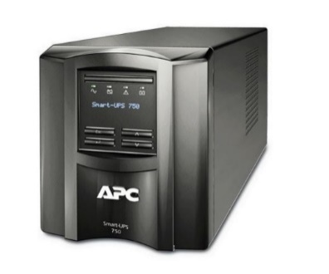
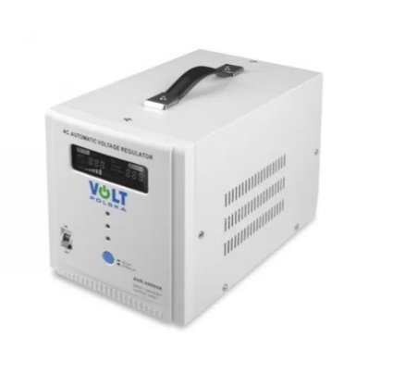
Nepertraukiamo maitinimo šaltinis (Uninterruptible Power Supply, sutrumpintai UPS) - tai įrenginys įšsaugojantis nenutrūkstamą elektros energijos tiekimą atsiradus elektros tiekimo sutrikimams, norint pavyzdžiui neprarasti neišsaugotų dokumentų, jeigu audros metu išsijungtų kompiuteris. UPS taip pat apsaugo įrenginius nuo sugadinimo rizikos, atsiradus sutrikimams elektros energijos tiekimo sistemoje.
Taip pat egzistuoja įtampos stabilizatoriai, kurie vykdytų tik antrą iš pirmiau paminėtų funkcijų.
Spintose naudojami SMT750ICAPC Smart-UPS 750VA LCD 230V UPS`ai bei papildomi AVR 5000 (5000VA) įtampos stabilizatoriai.
Vienas iš pramoninės patalpos tipų yra serverių kambarys, kuriame yra svarbūs techniniai objektai, atsakingi už įmonės bendravimą su išoriniu pasauliu ir jos informacinę bazę. Tai kompiuteriai, serveriai, telekomunikacijų įranga ir kita elektronika. Visi šie prietaisai skleidžia didelius kiekius karščio, kuris, jei nebus pašalintas, sukurs sąlygas, kenkiančias normaliam visos įrangos funkcionalumui.
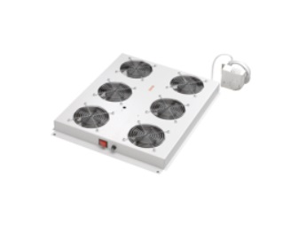
Komutacinėse spintose įrengti DIGITUS Cooling unit for 19inch Server Cabinet incl. thermostat grey RAL7035 aušintuvai su reguliuojamais

Gedimų prevencija: dubliuojančios sistemos
Prekybos tinklą “Kaina” aptarnauja vienas telekomunikacijų tiekėjas – Telia, tačiau dėl to kyla grėsmė sutrikus ryšio tiekimui su ISP, jog Interneto pasiekiamumas su prekybos tinklu nutrūks. Dėl šios priežasties planuojama sudaryti sutartį su antru ISP – Balticum. Šis sprendimas užtikrintų sklandų Interneto pasiekiamumą ir pašalintų grėsmę praradus ryšį su vienu ISP būti atskirtiems nuo globalaus tinklo.


Prekybos tinklui “Kaina” vidinis tinklas yra labai svarbus ir produkcijos, ir administravimo, ir klientų aptarnavimo atžvilgiais. Prekybos Tinklo pastatai “Practical Kaina” ir “Chill Kaina” sujungti pasitelkiant “Link Agregacijos” LACP protokolą. Tai naudojama padidinti duomenų perdavimo greitį tarp pastatų, bei užkirsti kelią tinklo praradimui pastatuose ivykus kabelio gedimui.
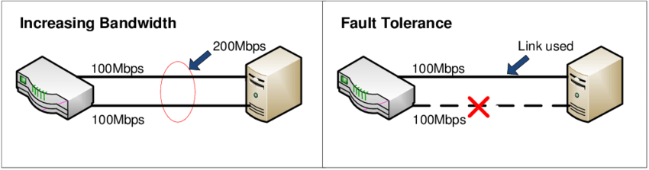

Naudojamas kanalų dubliavimas (angl. link aggregation) :

Tarp pastatų – Kanalas 1 (LACP-PO1) tarp CSW-01 ir CSW-11
Pastate nr.2 – Kanalas 2 (LACP-PO2) tarp CSW-11 ir ASW-12
Pastate nr.2 – Kanalas 3 (LACP-PO3) tarp CSW-11 ir ASW-13
Pastate nr.1 – Kanalas 4 (LACP-PO4) tarp DSW-01 ir ASW-02
Pastate nr.1 – Kanalas 5 (LACP-PO5) tarp DSW-01 ir ASW-03
Pastate nr.1 – Kanalas 6 (LACP-PO6) tarp DSW-01 ir ASW-04
Pastate nr.1 – Kanalas 7 (LACP-PO7) tarp DSW-01 ir ASW-05
Pastate nr.1 – Kanalas 8 (LACP-PO8) tarp DSW-01 ir ASW-06
Pastate nr.1 – Kanalas 9 (LACP-PO9) tarp DSW-01 ir ASW-07
Pastate nr.1 – Kanalas 10 (LACP-PO10) tarp DSW-01 ir CSW-08

Gedimų prevencija: Trikdžių šalinimas
Vardas Pavardė | Telefonas | El. paštas | Atsakingumas
“Baranka ir CO.” | 8 (46) 987654 | info@service.lt | Darbo vietų priežiūra
Mantas Sagalius | +370 698 12345 | m.sagalius@service.lt | Atsarginių kopijų darymas (backup operator)
Antoinas Raičius | +370 698 54321 | a.raicius@gmail.com | Kondicionavimo įranga
Laura Nikartienė | 8 (46) 635241 | laura.kvasaite@klpvm.lt | Tinklo administratorius

Pastabos, pakeitimų registracija

